

TRƯỜNG ĐẠI HỌC BÁCH KHOA HÀ NỘI

**VIỆN CÔNG NGHỆ THÔNG TIN VÀ TRUYỀN THÔNG**

HANOI UNIVERSITY OF SCIENCE AND TECHNOLOGY



**BÀI TẬP LỚN**

PHÁT TRIỂN PHẦN MỀM CHUYÊN NGHIỆP

Đề tài: Xây dựng trang web bán máy tính

TÀI LIỆU THIẾT KẾ PHẦN MỀM

**Nhóm 06**

|  |  |
| --- | --- |
| **Sinh viên thực hiện:** | Hoàng Văn Hưng – 20151845 – Nhóm trưởng |
|  | Lê Minh Nguyễn - 20162998 |
|  | Nguyễn Quang Thành - 20163722 |
|  | Cao Văn Duy - 20160750 |
|  |  |
|  |  |
| **Giáo viên hướng dẫn:** | **ThS. Vũ Đức Vượng** |

***Hà Nội, 21 tháng 11 năm 2019***

Mục lục

CHƯƠNG 1. GIỚI THIỆU ĐỀ TÀI 3

Mô tả yêu cầu bài toán 3

CHƯƠNG 2. PHÂN TÍCH YÊU CẦU PHẦN MỀM 6

Đặc tả chi tiết các use case 6

CHƯƠNG 3. THIẾT KẾ KIẾN TRÚC 38

Kiến trúc phần mềm sử dụng 38

Công nghệ sử dụng 39

Thiết kế tổng quan 39

Thiết kế chi tiết gói 39

Biểu đồ tương tác 45

CHƯƠNG 4. THIẾT KẾ CƠ SỞ DỮ LIỆU 49

Thiết kế mô hình cơ sở dữ liệu 49

# GIỚI THIỆU ĐỀ TÀI

## Mô tả yêu cầu bài toán

* **Tên đề tài**: Xây dựng trang web thương mại điện tử bán máy tính.
* **Các chức năng chính**: Trang web cung cấp các chức năng cho các tác nhân sau:
* Khách vãng lai: Đăng ký, Đăng nhập, Xem sản phẩm, Quản lý giỏ hàng.
* Thành viên: Xem sản phẩm, Quản lý giỏ hàng, Đặt hàng, Quản lý đơn hàng, Đăng xuất.
* Admin: Quản trị người dùng, Xem thống kê báo cáo, Đăng xuất.
* Quản lý: Quản lý sản phẩm, Quản lý đơn hàng, Theo dõi Shipper.
* Thủ kho: Xuất hàng, Nhận hàng trả lại.
* Shipper: Xem danh sách đơn hàng.
* **Quy trình nghiệp vụ chính:**
* Khách vãng lai là những người chưa đăng ký tài khoản, họ có thể vào trang web để xem các mặt hàng (có thể xem chi tiết). Họ có thể thêm bớt các mặt hàng vào giỏ hàng, sau đó nếu như họ muốn mua hàng thì họ cần đăng nhập hoặc đăng ký nếu chưa có tài khoản.
* Người sử dụng thêm các sản phẩm cần mua vào giỏ hàng (có thể chọn mua ngay sản phẩm, sau đó hệ thống điều hướng sang giỏ hàng). Sau khi chọn xong các sản phẩm, NSD vào giỏ hàng để xem lại các sản phẩm mình đã chọn (có thể điều chỉnh số lượng).

Khi muốn đặt hàng, người sử dụng có thể thay đổi lại địa chỉ nhận hàng và số điện thoại nếu có sự thay đổi, sau đó bấm nút xác nhận mua hàng.

* Hệ thống tạo ra đơn hàng mới trạng thái “**chưa xác nhận**”, sau đó Người quản lý gọi điện thoại xác nhận cho người mua. Nếu như khách hàng xác nhận mua thì hệ thống sẽ chuyển trạng thái đơn hàng sang “**đã xác nhận**”. Ngược lại thì trạng thái “**đã huỷ**”.
* Nếu trạng thái đơn hàng là “**đã xác nhận**” thì Người quản lý sẽ lập đơn hàng xuất và phân công đơn hàng cho shipper, trạng thái đơn hàng **“đã phân công”**.
* Shipper được phân công nhận được thông báo giao hàng, khi gần đến thời điểm giao hàng sẽ được nhắc nhở từ hệ thống.
* Khi Shipper đến nhận hàng, Thủ kho chuyển hàng cho Shipper và xác nhận vào hệ thống, trạng thái đơn hàng thay đổi là “**trên đường vận chuyển**”. Hệ thống tạo ra 2 hóa đơn có chữ ký của Thủ kho và Shipper để xác nhận việc giao nhận hàng.
* Shipper sau khi giao hàng cho khách hàng, xác nhận vào hệ thống chuyển trạng thái của đơn hàng thành **“đã giao hàng”** .
* Khi Shipper mang tiền giao hàng về nộp cho Người quản lý, Người quản lý thu tiền Shipper theo từng đơn hàng hoặc theo Shipper, xác nhận vào hệ thống, chuyển trạng thái đơn hàng thành “**đã hoàn thành**” và một quá trình mua hàng kết thúc.
* Trong quá trình giao hàng, trường hợp đổi trả mà số lượng và loại mặt hàng không thay đổi thì Shipper mang hàng về đổi trả cho Thủ kho, việc xử lý diễn ra bình thường mà không phải cập nhật hóa đơn. Nếu số lượng các mặt hàng giao thay đổi thì cần cập nhật lại hóa đơn cho đúng với thực tế.
* **Biểu đồ use case tổng quan hệ thống:**

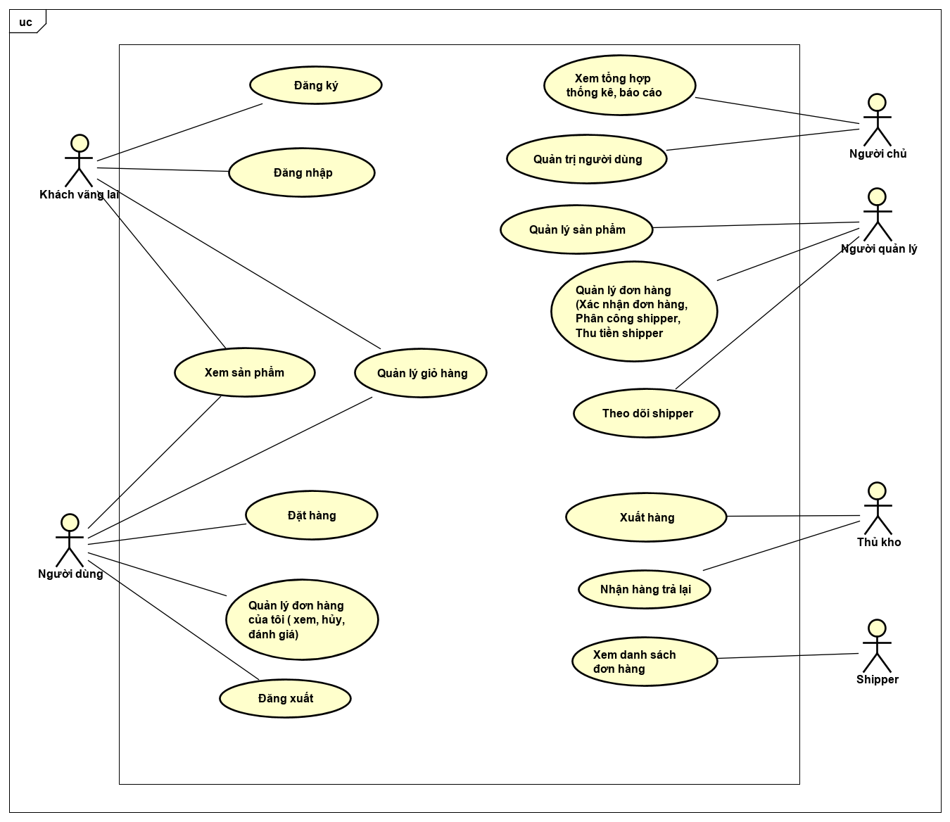

# PHÂN TÍCH YÊU CẦU PHẦN MỀM

## Đặc tả chi tiết các use case

* + 1. **Use case 001: Đăng ký**
* Mô tả ngắn gọn: Use case này dùng để đăng ký tài khoản cho Khách vãng lai.
* Bảng đặc tả:

|  |  |
| --- | --- |
| * Tên use case | * Đăng ký |
| * Tác nhân | * Khách vãng lai |
| * Tiền điều kiện | * Không |
| * Luồng sự kiện chính (thành công) | |  |  |  | | --- | --- | --- | | * STT | * Thực hiện bởi | * Hành động | | * 1. | * Khách vãng lai | * Yêu cầu trang đăng ký. | | * 2 | * Hệ thống | * Trả lại trang đăng ký. | | * 3. | * Khách vãng lai | * Nhập thông tin đăng ký vào form và nhấn đăng ký. | | * 4. | * Hệ thống | * Kiểm tra các thông tin nhập vào của người dùng, nếu hợp lệ sẽ gửi yêu cầu đăng ký. | | * 5. | * Hệ thống | * Kiểm tra thông tin đăng ký, nếu hợp lệ sẽ đăng ký tài khoản mới, cập nhật vào cơ sở dữ liệu. | | * 6. | * Hệ thống | * Trả ra thông báo đăng ký thành công. | |
| * Luồng sự kiện thay thế | |  |  |  | | --- | --- | --- | | * 4a. | * Hệ thống | * Thông báo dữ liệu nhập vào không hợp lệ và yêu cầu nhập lại. | | * 6a. | * Hệ thống | * Trả về thông báo email đã tồn tại và yêu cầu đăng ký lại. | |
| * Hậu điều kiện | * Không có |

* Dữ liệu đầu vào:

|  |  |  |  |  |  |
| --- | --- | --- | --- | --- | --- |
| * STT | * Trường dữ liệu | * Mô tả | * Bắt buộc không ? | * Điều kiên hợp lệ | * Ví dụ |
| * 1 | * email | * Email của người đăng ký | * Có | * Theo đúng định dạng của email và không trùng lặp với tài khoản đã có | * hoang77hung@gmail.com |
| * 2 | * Mật khẩu | * Mật khẩu dùng để bảo mật | * Có | * Chuỗi có số ký tự >= 6 | * Asdfghjk |
| * 3 | * Tên | * Tên của người dùn | * Có | * Chuỗi ký tự khác rỗng | * Cao Văn Duy |
| * 4 | * Địa chỉ | * Địa chỉ của người dùng | * Có | * Chuỗi ký tự khác rỗng | * Hai Bà Trưng, Hà Nội |
| * 5 | * Số điện thoại | * Số điện thoại của người dùng | * Có | * Theo đúng định dạng của số điện thoại | * 0923123723 |
| * 6 | * Mã số thuế | * Mã số thuế của người dùng | * Không | * Chuỗi mã số thuế theo định dạng | * MS3123123 |

* Dữ liệu đầu ra:

|  |  |  |  |  |
| --- | --- | --- | --- | --- |
| * STT | * Trường dữ liệu | * Mô tả | * Định dạng hiển thị | * Ví dụ |
|  |  |  |  |  |

* + 1. **Use case 002: Đăng nhập**
* Mô tả ngắn gọn: Use case này dùng để đăng nhập vào hệ thống cho các cho Khách vãng lai.
* Bảng đặc tả:

|  |  |
| --- | --- |
| * Tên use case | * Đăng ký |
| * Tác nhân | * Khách vãng lai |
| * Tiền điều kiện | * Không |
| * Luồng sự kiện chính (thành công) | |  |  |  | | --- | --- | --- | | * STT | * Thực hiện bởi | * Hành động | | * 1. | * Khách vãng lai | * Yêu cầu trang đăng nhập | | * 2 | * Hệ thống | * Trả lại trang đăng nhập | | * 3. | * Khách vãng lai | * Nhập thông tin đăng nhập vào form và nhấn đăng nhập. | | * 4. | * Hệ thống | * Kiểm tra các thông tin nhập vào của người dùng, nếu hợp lệ sẽ gửi yêu cầu đăng nhập. | | * 5. | * Hệ thống | * Tiến hành đăng nhập | | * 6. | * Hệ thống | * Chuyển đến trang chủ nếu đăng nhập thành công | |
| * Luồng sự kiện thay thế | |  |  |  | | --- | --- | --- | | * 4a. | * Hệ thống | * Thông báo dữ liệu nhập vào không hợp lệ và yêu cầu nhập lại. | | * 6a. | * Hệ thống | * Trả về thông báo email hoặc mật khẩu không đúng. | |
| * Hậu điều kiện | * Không có |

* Dữ liệu đầu vào:

|  |  |  |  |  |  |
| --- | --- | --- | --- | --- | --- |
| * STT | * Trường dữ liệu | * Mô tả | * Bắt buộc không ? | * Điều kiên hợp lệ | * Ví dụ |
| * 1 | * email | * Email của người đăng ký | * Có | * Theo đúng định dạng của email và không trùng lặp với tài khoản đã có | * hoang77hung@gmail.com |
| * 2 | * Mật khẩu | * Mật khẩu dùng để bảo mật | * Có | * Chuỗi có số ký tự >= 6 và khớp với email đã đăng ký. | * Asdfghjk |

* Dữ liệu đầu ra:

|  |  |  |  |  |
| --- | --- | --- | --- | --- |
| * STT | * Trường dữ liệu | * Mô tả | * Định dạng hiển thị | * Ví dụ |
|  |  |  |  |  |

* + 1. **Use case Đăng xuất**
* Mô tả ngắn gọn: Use case này dùng để đăng xuất ra khỏi hệ thống cho người dùng.
* Bảng đặc tả:

|  |  |
| --- | --- |
| * Tên use case | * Đăng xuất |
| * Tác nhân | * Thành viên, Admin, Quản lý, Thủ kho, Shipper |
| * Tiền điều kiện | * Không |
| * Luồng sự kiện chính (thành công) | |  |  |  | | --- | --- | --- | | * STT | * Thực hiện bởi | * Hành động | | * 1. | * Khách vãng lai | * Nhấn nút đăng xuất | | * 2 | * Hệ thống | * Kiểm tra người dùng hiện tại và tiến hành đăng xuất. | | * 3. | * Hệ thống | * Thông báo đã đăng xuất và chuyển sang trang đăng nhập cho người dùng. | |
| * Luồng sự kiện thay thế |  |
| * Hậu điều kiện | * Không có |

* + 1. **Use case Quản trị người dùng**

1. **Use case 004: Xem danh sách người dùng hệ thống**

* Mô tả ngắn gọn: Xem danh sách người dùng hệ thống của Admin.
* Bảng đặc tả:

|  |  |
| --- | --- |
| * Tên use case | * Xem danh sách người dùng hệ thống |
| * Tác nhân | * Admin |
| * Tiền điều kiện | * Không |
| * Luồng sự kiện chính (thành công) | |  |  |  | | --- | --- | --- | | * STT | * Thực hiện bởi | * Hành động | | * 1. | * Admin | * Yêu cấu trang xem danh sách người dùng | | * 2 | * Hệ thống | * Trả lại trang danh sách người dùng | | * 3. | * Admin | * Gõ vào ô tìm kiếm để tìm kiếm người dùng | | * 4. | * Hệ thống | * Trả ra kết quả tìm kiếm của người dùng | | * 5. | * Admin | * Chọn vào 1 kết quả tìm kiếm để xem chi tiết 1 người dùng. | | * 6. | * Hệ thống | * Trả ra thông tin chi tiết của người dùng tương ứng | |
| * Luồng sự kiện thay thế | |  |  |  | | --- | --- | --- | | * 4a. | * Hệ thống | * Thông báo không tồn tại kết quả tìm kiếm nào thỏa mãn. | |
| * Hậu điều kiện | * Không có |

* Dữ liệu đầu vào:

|  |  |  |  |  |  |
| --- | --- | --- | --- | --- | --- |
| * STT | * Trường dữ liệu | * Mô tả | * Bắt buộc không ? | * Điều kiên hợp lệ | * Ví dụ |
| * 1 | * email | * Email của người dùng cần tìm kiếm | * Không | * Khớp với 1 phần chuỗi trong email của người dùng | * “hoang” khớp với emai hoang77hung@gmail.com |

* Dữ liệu đầu ra:

|  |  |  |  |  |
| --- | --- | --- | --- | --- |
| * STT | * Trường dữ liệu | * Mô tả | * Định dạng hiển thị | * Ví dụ |
| * 1 | * Tập dữ liệu người dùng | * Tập dữ liệu người dùng thỏa mãn kết quả tìm kiêm | * Danh sách người đùng |  |

1. **Use case 005 Thêm người dùng hệ thống**

* Mô tả ngắn gọn: Thêm một người dùng hệ thống của Admin.
* Bảng đặc tả:

|  |  |
| --- | --- |
| * Tên use case | * Thêm người dùng hệ thống |
| * Tác nhân | * Admin |
| * Tiền điều kiện | * Không |
| * Luồng sự kiện chính (thành công) | |  |  |  | | --- | --- | --- | | * STT | * Thực hiện bởi | * Hành động | | * 1. | * Admin | * Yêu cầu trang tạo người dùng mới | | * 2 | * Hệ thống | * Trả lại trang tạo người dùng mới | | * 3. | * Admin | * Nhập các thông tin về người dùng các các quyền của người dùng. | | * 4. | * Hệ thống | * Kiểm tra các thông tin nhập vào của người dùng, nếu hợp lệ sẽ gửi yêu cầu tạo mới. | | * 5. | * Hệ thống | * Kiểm tra thông tin tạo mới có hợp lệ không, tiến hành tạo mới và lưu vào cơ sở dữ liệu. | | * 6. | * Hệ thống | * Thông báo tạo mới thành công và hiển thị kết quả là người dùng được tạo mới trong danh sách. | |
| * Luồng sự kiện thay thế | |  |  |  | | --- | --- | --- | | * 4a. | * Hệ thống | * Thông báo dữ liệu nhập vào không hợp lệ và yêu cầu nhập lại. | | * 6a. | * Hệ thống | * Trả về thông báo email đã được sử dụng và yêu cầu thực hiện lại việc tạo mới. | |
| * Hậu điều kiện | * Không có |

* Dữ liệu đầu vào:

|  |  |  |  |  |  |
| --- | --- | --- | --- | --- | --- |
| * STT | * Trường dữ liệu | * Mô tả | * Bắt buộc không ? | * Điều kiên hợp lệ | * Ví dụ |
| * 1 | * email | * Email của người đăng ký | * Có | * Theo đúng định dạng của email và không trùng lặp với tài khoản đã có | * hoang77hung@gmail.com |
| * 2 | * Mật khẩu | * Mật khẩu dùng để bảo mật | * Có | * Chuỗi có số ký tự >= 6 | * Asdfghjk |
| * 3 | * Tên | * Tên của người dùn | * Có | * Chuỗi ký tự khác rỗng | * Cao Văn Duy |
| * 4 | * Địa chỉ | * Địa chỉ của người dùng | * Có | * Chuỗi ký tự khác rỗng | * Hai Bà Trưng, Hà Nội |
| * 5 | * Số điện thoại | * Số điện thoại của người dùng | * Có | * Theo đúng định dạng của số điện thoại | * 0923123723 |
| * 6 | * Mã số thuế | * Mã số thuế của người dùng | * Không | * Chuỗi mã số thuế theo định dạng | * MS3123123 |

* Dữ liệu đầu ra:

|  |  |  |  |  |
| --- | --- | --- | --- | --- |
| * STT | * Trường dữ liệu | * Mô tả | * Định dạng hiển thị | * Ví dụ |
|  |  |  |  |  |

1. **Use case 006: Cập nhật người dùng hệ thống**

* Mô tả ngắn gọn: Cập nhật thông tin người dùng hệ thống
* Bảng đặc tả:

|  |  |
| --- | --- |
| * Tên use case | * Cập nhật người dùng hệ thống |
| * Tác nhân | * Admin |
| * Tiền điều kiện | * Không |
| * Luồng sự kiện chính (thành công) | |  |  |  | | --- | --- | --- | | * STT | * Thực hiện bởi | * Hành động | | * 1. | * Admin | * Yêu cầu trang danh sách người dùng | | * 2 | * Hệ thống | * Trả lại trang danh sách người dùng | | * 3. | * Admin | * Tìm kiếm người dùng muốn đăng nhập | | * 4. | * Hệ thống | * Trả ra kết quả tìm kiếm người dùng. | | * 5. | * Admin | * Chọn yêu cầu cập nhật thông tin người dùng. | | * 6. | * Hệ thống | * Chuyển sang màn hình cập nhật thông tin người dùng. | | * 7. | * Admin | * Nhập các thông tin thay đổi của người dùng và yêu cầu cập nhật. | | * 8. | * Hệ thống | * Kiểm tra thông tin cập nhật có hợp lệ không và gửi yêu cầu cập nhật. | | * 9. | * Hệ thống | * Kiểm tra thông tin cập nhật và người thực hiện cập nhật. Tiến hành cập nhật vào cơ sở dữ liệu. | | * 10. | * Hệ thống | * Trả ra thông báo thành công và hiển thị kết quả đã cập nhật trong giao diện danh sách người dùng. | |
| * Luồng sự kiện thay thế | |  |  |  | | --- | --- | --- | | * 4a. | * Hệ thống | * Thông báo không có kết quả nào thỏa mãn từ khóa tìm kiếm | | * 8a. | * Hệ thống | * Trả về thông báo thông tin cập nhật không hợp lệ. | |
| * Hậu điều kiện | * Không có |

* Dữ liệu đầu vào:

|  |  |  |  |  |  |
| --- | --- | --- | --- | --- | --- |
| * STT | * Trường dữ liệu | * Mô tả | * Bắt buộc không ? | * Điều kiên hợp lệ | * Ví dụ |
| * 1 | * email | * Email của người đăng ký | * Có | * Theo đúng định dạng của email và không trùng lặp với tài khoản đã có | * hoang77hung@gmail.com |
| * 2 | * Mật khẩu | * Mật khẩu dùng để bảo mật | * Có | * Chuỗi có số ký tự >= 6 | * Asdfghjk |
| * 3 | * Tên | * Tên của người dùn | * Có | * Chuỗi ký tự khác rỗng | * Cao Văn Duy |
| * 4 | * Địa chỉ | * Địa chỉ của người dùng | * Có | * Chuỗi ký tự khác rỗng | * Hai Bà Trưng, Hà Nội |
| * 5 | * Số điện thoại | * Số điện thoại của người dùng | * Có | * Theo đúng định dạng của số điện thoại | * 0923123723 |
| * 6 | * Mã số thuế | * Mã số thuế của người dùng | * Không | * Chuỗi mã số thuế theo định dạng | * MS3123123 |

* Dữ liệu đầu ra:

|  |  |  |  |  |
| --- | --- | --- | --- | --- |
| * STT | * Trường dữ liệu | * Mô tả | * Định dạng hiển thị | * Ví dụ |
|  |  |  |  |  |

1. **Use case 007: Phân quyền người dùng**

* Mô tả ngắn gọn: Use case này dùng để phân quyền người dùng hệ thống.
* Bảng đặc tả:

|  |  |
| --- | --- |
| * Tên use case | * Phân quyền người dùng |
| * Tác nhân | * Admin |
| * Tiền điều kiện | * Không |
| * Luồng sự kiện chính (thành công) | |  |  |  | | --- | --- | --- | | * STT | * Thực hiện bởi | * Hành động | | * 1. | * Admin | * Yêu cầu phân quyền người dùng | | * 2 | * Hệ thống | * Trả lại trang phân quyền người dùng mà Admin muốn phân quyền. | | * 3. | * Admin | * Tiến hành chỉnh sửa thêm, xóa quyền của người dùng và gửi yêu cầu cập nhật. | | * 4. | * Hệ thống | * Yêu cầu xác nhận yêu cầu cập nhậtm | | * 5. | * Admin | * Xác nhận việc cập nhật | | * 6. | * Hệ thống | * Tiến hành cập nhật quyền người dùng và lưu vào cơ sở dữ liệu | | * 7. | * Hệ thống | * Trả ra thông báo phân quyền thành công và hiển thị kết quả cập nhật ở trang danh sách người dùng. | |
| * Luồng sự kiện thay thế | |  |  |  | | --- | --- | --- | | * 6a1. | * Hệ thống | * Không thực hiện cập nhật và trả về trang chủ của Admin | |
| * Hậu điều kiện | * Không có |

* Dữ liệu đầu vào:

|  |  |  |  |  |  |
| --- | --- | --- | --- | --- | --- |
| * STT | * Trường dữ liệu | * Mô tả | * Bắt buộc không ? | * Điều kiên hợp lệ | * Ví dụ |
| * 1 | * Danh sách các role | * Các role của người dùng | * Có | * Các role đã quy định của hệ thống | * “ROLE_MANAGER” |

* Dữ liệu đầu ra:

|  |  |  |  |  |
| --- | --- | --- | --- | --- |
| * STT | * Trường dữ liệu | * Mô tả | * Định dạng hiển thị | * Ví dụ |
|  |  |  |  |  |

* + 1. **Use case 008: Theo dõi Shipper**
* Mô tả ngắn gọn: Use case này dùng để theo dõi tình trạng các Shipper của Mnguoiwfd quản lý.
* Bảng đặc tả:

|  |  |
| --- | --- |
| * Tên use case | * Theo dõi Shipper |
| * Tác nhân | * Người quản lý |
| * Tiền điều kiện | * Không |
| * Luồng sự kiện chính (thành công) | |  |  |  | | --- | --- | --- | | * STT | * Thực hiện bởi | * Hành động | | * 1. | * Người quản lý | * Yêu cầu trang theo dõi Shipper | | * 2 | * Hệ thống | * Trả lại trang danh sách các Shipper | | * 3. | * Người quản lý | * Nhập vào tìm kiếm Shipper muốn xem thông tin | | * 4. | * Hệ thống | * Trả ra tập kết quả phù hợp với từ khóa tìm kiếm | | * 5. | * Người quản lý | * Chọn vào kết quả Shipper muốn xem thông tin chi tiết. | | * 6. | * Hệ thống | * Trả ra thông tin chi tiết của Shipper và các đợn hàng phụ trách cùng tình trạng của nó. | |
| * Luồng sự kiện thay thế | |  |  |  | | --- | --- | --- | | * 4a. | * Hệ thống | * Thông báo không có kết quả tìm kiếm khớp vơi từ khóa. | |
| * Hậu điều kiện | * Không có |

* Dữ liệu đầu vào:

|  |  |  |  |  |  |
| --- | --- | --- | --- | --- | --- |
| * STT | * Trường dữ liệu | * Mô tả | * Bắt buộc không ? | * Điều kiên hợp lệ | * Ví dụ |
| * 1 | * email | * Email của Shipper | * Không | * Chuỗi có một phần ký tự khớp với email | * “hoang” khớp với hoang77hung@gmail.com |
| * 2 | * Tên | * Tên của Shipper | * Không | * Chuỗi khác rỗng | * Nam |

* Dữ liệu đầu ra:

|  |  |  |  |  |
| --- | --- | --- | --- | --- |
| * STT | * Trường dữ liệu | * Mô tả | * Định dạng hiển thị | * Ví dụ |
|  |  |  |  |  |

* + 1. **Use case 009: Xem báo cáo thống kê**
* Mô tả ngắn gọn: Use case này dùng để xem báo cáo thống kê tình trạng người dùng, công việc kinh doanh của hệ thống.
* Bảng đặc tả:

|  |  |
| --- | --- |
| * Tên use case | * Xem báo cáo thông kê |
| * Tác nhân | * Admin |
| * Tiền điều kiện | * Không |
| * Luồng sự kiện chính (thành công) | |  |  |  | | --- | --- | --- | | * STT | * Thực hiện bởi | * Hành động | | * 1. | * Admin | * Yêu cầu trang báo cáo thống kê | | * 2 | * Hệ thống | * Trả lại trang báo cáo thống kê bao gồm thống kê về tình trạng người dùng, tình trạng kinh doanh, xu hướng. | |
| * Luồng sự kiện thay thế |  |
| * Hậu điều kiện | * Không có |

* Dữ liệu đầu vào:

|  |  |  |  |  |  |
| --- | --- | --- | --- | --- | --- |
| * STT | * Trường dữ liệu | * Mô tả | * Bắt buộc không ? | * Điều kiên hợp lệ | * Ví dụ |
|  |  |  |  |  |  |

* Dữ liệu đầu ra:

|  |  |  |  |  |
| --- | --- | --- | --- | --- |
| * STT | * Trường dữ liệu | * Mô tả | * Định dạng hiển thị | * Ví dụ |
|  |  |  |  |  |

* + 1. **Use case 010: Xem danh sách đơn hàng shipper**

|  |  |  |  |
| --- | --- | --- | --- |
| Mã Use case | UC010 | Tên Use case | Xem danh sách đơn hàng shipper |
| Tác nhân | shipper | | |
| Tiền điều kiện | Không | | |
| Luồng sự kiện chính  (Thành công) | |  |  |  | | --- | --- | --- | | STT | Thực hiện bởi | Hành động | |  | shipper | Chọn chức năng xem danh sách đơn hàng | |  | Hệ thống | hiển thị danh sách đơn hàng | |  | shipper | Xem danh sách đơn hàng | | | |
| Luồng sự kiện thay thế |  | | |
| extend | Tìm kiếm đơn hàng theo mã đơn hàng | | |
| Hậu điều kiện | Không | | |

|  |  |  |  |  |  |  |
| --- | --- | --- | --- | --- | --- | --- |
| Trường | Mã đơn hàng | Chi tiết | Trạng thái | Người nhận | Địa chỉ | Thời gian |
|  | 0039209381 | Laptop Dell 4759MQ số lượng 2 | Đang giao | Nguyễn Văn A | 14 Trần Đại Nghĩa – Hà Nội | 20/12/2019 |

* + 1. **Use case 011: Tìm kiếm đơn hàng theo mã đơn hàng**

|  |  |  |  |
| --- | --- | --- | --- |
| Mã Use case | UC011 | Tên Use case | Tìm kiếm đơn hàng theo mã đơn hàng |
| Tác nhân | shipper | | |
| Tiền điều kiện | Không | | |
| Luồng sự kiện chính  (Thành công) | |  |  |  | | --- | --- | --- | | STT | Thực hiện bởi | Hành động | | 1 | shipper | Chọn ô tìm kiếm | | 2 | shipper | Nhập mã đơn hàng | | 3 | Hệ thống | hiển thị danh sách đơn hàng | | 4 | shipper | Chọn đơn hàng muốn xem | | 5 | Hệ thống | Hiển thị đơn hàng shipper muốn xem | | | |
| Luồng sự kiện thay thế |  | | |
| extend | không | | |
| Hậu điều kiện | Không | | |

* + 1. **Use case 012: Xuất hàng**

|  |  |  |  |
| --- | --- | --- | --- |
| Mã Use case | UC012 | Tên Use case | Xuất hàng |
| Tác nhân | Thủ kho | | |
| Tiền điều kiện | Không | | |
| Luồng sự kiện chính  (Thành công) | |  |  |  | | --- | --- | --- | | STT | Thực hiện bởi | Hành động | | 1 | Thủ kho | Chọn chi tiết đơn hàng | | 2 | Hệ thống | Hiển thị đơn hàng | | 3 | Thủ kho | Chọn vào xác nhận xuất kho | | 4 | Thủ kho | Lưu thay đổi trạng thái | | 5 | Hệ thống | Thông báo trạng thái đơn hàng cập nhật: xuất kho | | | |
| Luồng sự kiện thay thế |  | | |
| extend | không | | |
| Hậu điều kiện | Không | | |

* + 1. **Use case 013: Nhận hàng trả lại**

|  |  |  |  |
| --- | --- | --- | --- |
| Mã Use case | UC013 | Tên Use case | Nhận hàng trả lại |
| Tác nhân | Thủ kho | | |
| Tiền điều kiện | Không | | |
| Luồng sự kiện chính  (Thành công) | |  |  |  | | --- | --- | --- | | STT | Thực hiện bởi | Hành động | | 1 | Thủ kho | Chọn chi tiết đơn hàng | | 2 | Hệ thống | Hiển thị đơn hàng | | 3 | Thủ kho | Chọn vào cập nhật hóa đơn | | 4 | Thủ kho | Nhập số lượng từng mặt hàng trả lại và lưu thay đổi | | 5 | Hệ thống | Hiển thị lại thông tin đơn hàng | | | |
| Luồng sự kiện thay thế |  | | |
| extend | không | | |
| Hậu điều kiện | Không | | |

* + 1. **Use case 014: Tìm kiếm đơn hàng**

|  |  |  |  |
| --- | --- | --- | --- |
| Mã Use case | UC014 | Tên Use case | Tìm kiếm đơn hàng |
| Tác nhân | Thủ kho, Quản lý, Người chủ | | |
| Tiền điều kiện | Không | | |
| Luồng sự kiện chính  (Thành công) | |  |  |  | | --- | --- | --- | | STT | Thực hiện bởi | Hành động | | 1 | Tác nhân | Chọn ô tìm kiếm | | 2 | Tác nhân | Nhập mã đơn hàng | | 3 | Hệ thống | hiển thị danh sách đơn hàng | | 4 | Tác nhân | Chọn đơn hàng muốn xem | | 5 | Hệ thống | Hiển thị đơn hàng shipper muốn xem | | | |
| Luồng sự kiện thay thế |  | | |
| extend | không | | |
| Hậu điều kiện | Không | | |

* + 1. **Use case 015: Quản lý sản phẩm của Quản lý**

|  |  |  |  |
| --- | --- | --- | --- |
| Mã Use case | UC015 | Tên Use case | Quản lý sản phẩm |
| Tác nhân | Người quản lý | | |
| Tiền điều kiện | Khách đăng nhập thành công với vai trò người quản lý | | |
| **Xem (R):**   |  |  |  |  | | --- | --- | --- | --- | | Luồng sự kiện chính | STT | Thực hiện bởi | Hành động | |  | Người quản lý | yêu cầu Xem danh sách sản phẩm | |  | Hệ thống | lấy danh sách nhóm sản phẩm | |  | Hệ thống | lấy danh sách tất cả sản phẩm | |  | Hệ thống | hiển thị giao diện Xem danh sách sản phẩm gồm:   * Phía trên: Danh sách nhóm sản phẩm để người quản lý có thể lọc sản phẩm theo nhóm * Trung tâm: Danh sách sản phẩm | | **Luồng sự kiện thay thế** | 5a1 | Người quản lý | lựa chọn một nhóm sản phẩm | | 5a2 | Hệ thống | lấy các sản phẩm thuộc nhóm sản phẩm đã chọn, hiển thị lên giao diện |   **Sửa (U):**   |  |  |  |  | | --- | --- | --- | --- | | Luồng sự kiện chính | STT | Thực hiện bởi | Hành động | |  | Người quản lý | chọn một sản phẩm và yêu cầu sửa | |  | Hệ thống | lấy thông tin chi tiết của sản phẩm và hiển thị thông tin cũ của sản phẩm trên giao diện sửa sản phẩm | |  | Người quản lý | chỉnh sửa các thông tin sản phẩm và yêu cầu sửa | |  | Hệ thống | kiểm tra các trường bắt buộc nhập | |  | Hệ thống | kiểm tra các trường cần đảm bảo duy nhất | |  | Hệ thống | cập nhật các thông tin cần chỉnh sửa và thông báo chỉnh sửa thành công. | | **Luồng sự kiện thay thế** | 5a | Hệ thống | thông báo lỗi: chưa nhập đủ các trường cần thiết nếu người quản lý nhập thiếu trường | | 6a | Hệ thống | thông báo lỗi: thông báo cụ thể trường nào không duy nhất nếu người quản lý nhập trùng |   **Xoá (D):**   |  |  |  |  | | --- | --- | --- | --- | | Luồng sự kiện chính | STT | Thực hiện bởi | Hành động | |  | Người quản lý | chọn một sản phẩm và yêu cầu xoá | |  | Hệ thống | hiển thị thông báo yêu cầu người quản lý xác nhận việc xoá | |  | Người quản lý | xác nhận xoá sản phẩm | |  | Hệ thống | xoá sản phẩm và thông báo xoá thành công | | **Luồng sự kiện thay thế** | 4a | Hệ thống | kết thúc use case nếu người quản lý xác nhận không xoá |   **Thêm (C):**   |  |  |  |  | | --- | --- | --- | --- | | Luồng sự kiện chính | STT | Thực hiện bởi | Hành động | |  | Người quản lý | yêu cầu thêm sản phẩm mới | |  | Hệ thống | lấy danh sách nhóm sản phẩm và hiển thị giao diện thêm sản phẩm | |  | Người quản lý | nhập các thông tin sản phẩm (mô tả phía dưới **) và yêu cầu thêm | |  | Hệ thống | kiểm tra các trường bắt buộc nhập | |  | Hệ thống | kiểm tra các trường cần đảm bảo duy nhất | |  | Hệ thống | cập nhật các thông tin cần chỉnh sửa và thông báo chỉnh thêm thành công. | | **Luồng sự kiện thay thế** | 5a | Hệ thống | thông báo lỗi: chưa nhập đủ các trường cần thiết nếu người quản lý nhập thiếu trường | | 6a | Hệ thống | thông báo lỗi: thông báo cụ thể trường nào không duy nhất nếu người quản lý nhập trùng | | | | |
| Hậu điều kiện | Không | | |

* + 1. **Use case 016: Xem sản phẩm**

|  |  |  |  |
| --- | --- | --- | --- |
| Mã Use case | UC016 | Tên Use case | Xem sản phẩm |
| Tác nhân | Khách vãng lai, người sử dụng | | |
| Tiền điều kiện | Không | | |
| Luồng sự kiện chính  (Thành công) | |  |  |  | | --- | --- | --- | | STT | Thực hiện bởi | Hành động | |  | Khách | truy nhập vào trang web của hệ thống | |  | Khách | xem các sản phẩm hiển thị sẵn hoặc tìm kiếm sản phẩm mong muốn | |  | Hệ thống | tìm kiếm sản phẩm theo theo yêu cầu của khách hàng | |  | Hệ thống | hiển thị lại các sản phẩm cho khách hàng | | | |
| Luồng sự kiện thay thế | |  |  |  | | --- | --- | --- | | STT | Thực hiện bởi | Hành động | | 2a. | Người sử dụng | đăng nhập vào hệ thống | | | |
| Hậu điều kiện | Không | | |

# Use case Quản lý giỏ hàng

1. **Use case 017: Thêm sản phẩm**

|  |  |  |  |
| --- | --- | --- | --- |
| Mã Use case | UC017 | Tên Use case | Thêm sản phẩm |
| Tác nhân | Người sử dụng | | |
| Tiền điều kiện | Người sử dụng xem và chọn thêm sản phẩm vào giỏ hàng | | |
| Luồng sự kiện chính  (Thành công) | |  |  |  | | --- | --- | --- | | STT | Thực hiện bởi | Hành động | |  | NSD | Chọn chức năng Thêm sản phẩm vào giỏ hàng | |  | Hệ thống | Thêm sản phẩm vào giỏ hàng | |  | Hệ thống | Thông báo đã thêm sản phẩm thành công | | | |
| Luồng sự kiện thay thế | |  |  |  | | --- | --- | --- | | STT | Thực hiện bởi | Hành động | | | |
| Hậu điều kiện | Hệ thống lưu lại các các sản phẩm khách hàng đã chọn | | |

1. **Use case 018: Xoá sản phẩm**

|  |  |  |  |
| --- | --- | --- | --- |
| Mã Use case | UC018 | Tên Use case | Thêm sản phẩm |
| Tác nhân | Người sử dụng | | |
| Tiền điều kiện | Người sử dụng xem và chọn thêm sản phẩm vào giỏ hàng | | |
| Luồng sự kiện chính  (Thành công) | |  |  |  | | --- | --- | --- | | STT | Thực hiện bởi | Hành động | |  | NSD | Xem giỏ hàng | |  | Hệ thống | Hiển thị chi tiết các sản phẩm trong giỏ hàng | |  | NSD | Chọn những sản phẩm muốn xoá | |  | NSD | Chọn xoá sản phẩm | |  | Hệ thống | Hiển thị thông báo yêu cầu xác nhận | |  | NSD | Xác nhận lại việc xoá | |  | Hệ thống | Xoá đi các sản phẩm đã được chọn | | | |
| Luồng sự kiện thay thế | |  |  |  | | --- | --- | --- | | STT | Thực hiện bởi | Hành động | | 6a. | NSD | Huỷ bỏ việc xoá các sản phẩm | | | |
| Hậu điều kiện | Hệ thống cập nhật lại giỏ hàng, bỏ đi các sản phẩm mà khách hàng đã xoá | | |

1. **Use case 019: Cập nhật giỏ hàng**

|  |  |  |  |
| --- | --- | --- | --- |
| Mã Use case | UC019 | Tên Use case | Cập nhật giỏ hàng |
| Tác nhân | Người sử dụng | | |
| Tiền điều kiện | Người sử dụng vào trong giỏ hàng để xem sản phẩm và chọn chỉnh sửa | | |
| Luồng sự kiện chính  (Thành công) | |  |  |  | | --- | --- | --- | | STT | Thực hiện bởi | Hành động | |  | NSD | Xem giỏ hàng | |  | Hệ thống | Hiển thị chi tiết các sản phẩm trong giỏ hàng | |  | NSD | Chọn sản phẩm cần chỉnh sửa thông tin | |  | NSD | Chỉnh sửa các thuộc tính của sản phẩm | |  | NSD | Chọn cập nhật | |  | Hệ thống | Yêu cần NSD xác nhận lại việc cập nhật | |  | NSD | Xác nhận lại thay đổi | |  | Hệ thống | Cập nhật lại thông tin giỏ hàng | | | |
| Luồng sự kiện thay thế | |  |  |  | | --- | --- | --- | | STT | Thực hiện bởi | Hành động | | 7a. | NSD | Huỷ bỏ việc xoá cập nhật thuộc tính | | | |
| Hậu điều kiện | Hệ thống cập nhật lại giỏ hàng, lưu lại các thông tin đã được chỉnh sửa | | |

1. **Use case 020: Xem thông tin giỏ hàng**

|  |  |  |  |
| --- | --- | --- | --- |
| Mã Use case | UC020 | Tên Use case | Xem giỏ hàng |
| Tác nhân | Người sử dụng | | |
| Tiền điều kiện | Người sử dụng chọn chức năng xem giỏ hàng | | |
| Luồng sự kiện chính  (Thành công) | |  |  |  | | --- | --- | --- | | STT | Thực hiện bởi | Hành động | |  | NSD | Chọn chức năng xem giỏ hàng | |  | Hệ thống | Hệ thống hiển chi tiết các sản phẩm có trong giỏ hàng | |  | NSD | Chọn vào xem chi tiết sản phẩm | |  | NSD | Hiển thị thông tin chi tiết của sản phẩm được chọn | | | |
| Luồng sự kiện thay thế | Không có | | |
| Hậu điều kiện | Không có | | |

1. **Use case 021: Đặt hàng**

|  |  |  |  |
| --- | --- | --- | --- |
| Mã Use case | UC021 | Tên Use case | Đặt hàng |
| Tác nhân | Người sử dụng | | |
| Tiền điều kiện | NSD xem hàng trong giỏ và chọn chức năng đặt hàng | | |
| Luồng sự kiện chính  (Thành công) | |  |  |  | | --- | --- | --- | | STT | Thực hiện bởi | Hành động | |  | NSD | Xem giỏ hàng | |  | Hệ thống | Hiển thị chi tiết các sản phẩm trong giỏ hàng | |  | NSD | Chọn đặt hàng | |  | NSD | Yêu cầu NSD chọn PTTT và địa chỉ nhận hàng | |  | NSD | Chọn phương thức thanh toán và địa chỉ nhận hàng | |  | Hệ thống | Kiểm tra lại các thông tin | |  | Hệ thống | Tạo hoá đơn với các sản phẩm trong giỏ | |  | Hệ thống | Yêu cầu NSD xác nhận đặt hàng | |  | NSD | Xác nhận đặt hàng | |  | Hệ thống | Hệ thống xoá hết các sản phẩm trong giỏ hàng | |  | Hệ thống | Hiển thị thông báo hoàn tất đặt hàng | | | |
| Luồng sự kiện thay thế | |  |  |  | | --- | --- | --- | | STT | Thực hiện bởi | Hành động | | 7a. | Hệ thống | Hiển thị thông tin của khách hàng bị lỗi | | 9a | NSD | Huỷ bỏ việc đặt hàng | | | |
| Hậu điều kiện | Hệ thống lưu lại lịch sử giao dịch với khách hàng | | |

# Quản lý đơn hàng của người dùng

1. **Use case 022: Xem đơn hàng**

|  |  |  |  |
| --- | --- | --- | --- |
| Mã Use case | UC022 | Tên Use case | Xem đơn hàng |
| Tác nhân | Người sử dụng | | |
| Tiền điều kiện | Chọn vào chức năng xem đơn hàng | | |
| Luồng sự kiện chính  (Thành công) | |  |  |  | | --- | --- | --- | | STT | Thực hiện bởi | Hành động | |  | NSD | Chọn chức năng xem đơn hàng của tôi | |  | Hệ thống | Hệ thống hiển thị các đơn hàng của khách | |  | NSD | Chọn vào xem đơn hàng mong muốn | |  | Hệ thống | Hiển thị thông tin chi tiết của đơn hàng (thời gian đặt hàng, trạng thái, thông tin sản phẩm,…) | | | |
| Luồng sự kiện thay thế | Không có | | |
| Hậu điều kiện | Không có | | |

1. **Use case 023: Đánh giá**

|  |  |  |  |
| --- | --- | --- | --- |
| Mã Use case | UC023 | Tên Use case | Đánh giá đơn hàng |
| Tác nhân | Người sử dụng | | |
| Tiền điều kiện | Chọn vào chức năng xem đơn hàng | | |
| Luồng sự kiện chính  (Thành công) | |  |  |  | | --- | --- | --- | | STT | Thực hiện bởi | Hành động | |  | NSD | Chọn chức năng xem đơn hàng của tôi | |  | Hệ thống | Hệ thống hiển thị các đơn hàng của khách | |  | NSD | Chọn vào xem đơn hàng đã hoàn thành | |  | Hệ thống | Hiển thị thông tin chi tiết của đơn hàng (thời gian đặt hàng, trạng thái, ngày nhận,…) | |  | NSD | Đánh giá đơn hàng theo sao và thêm mô tả | |  | Hệ thống | Lưu lại thông tin đánh giá của khách | | | |
| Luồng sự kiện thay thế | Không có | | |
| Hậu điều kiện | Lưu lại các thông tin đánh giá của khách hàng | | |

1. **Use case 024: Huỷ đơn hàng**

|  |  |  |  |
| --- | --- | --- | --- |
| Mã Use case | UC024 | Tên Use case | Huỷ đơn hàng |
| Tác nhân | Người sử dụng | | |
| Tiền điều kiện | Chọn vào chức năng xem đơn hàng | | |
| Luồng sự kiện chính  (Thành công) | |  |  |  | | --- | --- | --- | | STT | Thực hiện bởi | Hành động | |  | NSD | Chọn chức năng xem đơn hàng của tôi | |  | Hệ thống | Hệ thống hiển thị các đơn hàng của khách | |  | NSD | Chọn vào xem đơn hàng đã chưa hoàn thành | |  | Hệ thống | Hiển thị thông tin chi tiết của đơn hàng (thời gian đặt hàng, trạng thái, ngày nhận,…) | |  | NSD | Chọn huỷ đơn hàng | |  | Hệ thống | Yêu cầu xác nhận huỷ đơn hàng | |  | NSD | Huỷ đơn hàng | |  | Hệ thống | Thông báo huỷ đơn hàng thành công và chuyển trạng thái đơn hàng thành đã huỷ | | | |
| Luồng sự kiện thay thế | |  |  |  | | --- | --- | --- | | STT | Thực hiện bởi | Hành động | | 6a. | NSD | Huỷ bỏ việc huỷ đơn hàng | | | |
| Hậu điều kiện | Hệ thống cập nhật lại thông tin các đơn hàng | | |

# THIẾT KẾ KIẾN TRÚC

## Kiến trúc phần mềm sử dụng

Sơ đồ hệ thống:

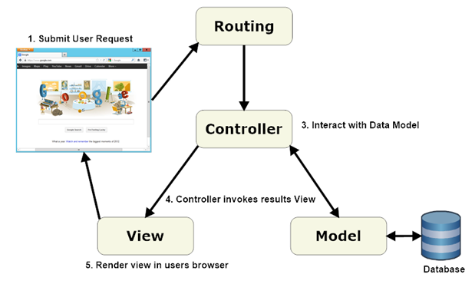

Hệ thống sử dụng kiến trúc MVC:

* Tầng Controller: Đây là tầng điều phối của ứng dụng: nhận request từ client, phân tích request, gọi tầng Model để lấy dữ liệu và tầng View để tổ chức hiển thị dữ liệu.
* Tầng Model và các lớp thực thể (Entity class)
  + Nhiệm vụ chính của tầng này là việc thao tác với cơ sở dữ liệu để lưu trữ cũng như truy vấn dữ liệu. Các thao tác với CSDL phải được đặt hết ở trong tầng này, nó sẽ chứa các thao tác cơ bản để truy vấn CSDL như: đọc, thêm, xoá, sửa.
  + Ngoài ra thì tầng này còn chứa các lớp thực thể (Entity class), nó là các lớp để mô phỏng những đối tượng trong thực tế.
* Tầng View: các lớp thuộc tầng này dùng để định dạng hiển thị dữ liệu lên cho người dùng.

## Công nghệ sử dụng

* Framework sử dụng: Spring Boot, Spring Security, Spring MVC, Spring Data – Spring Data JPA.
* Hệ quản trị cơ sở dữ liệu MySql
* ORM framework.
* Template engine: Thymleaf.
* CSS, Bootstrap.

## Thiết kế tổng quan

Biểu đồ phụ thuộc gói:

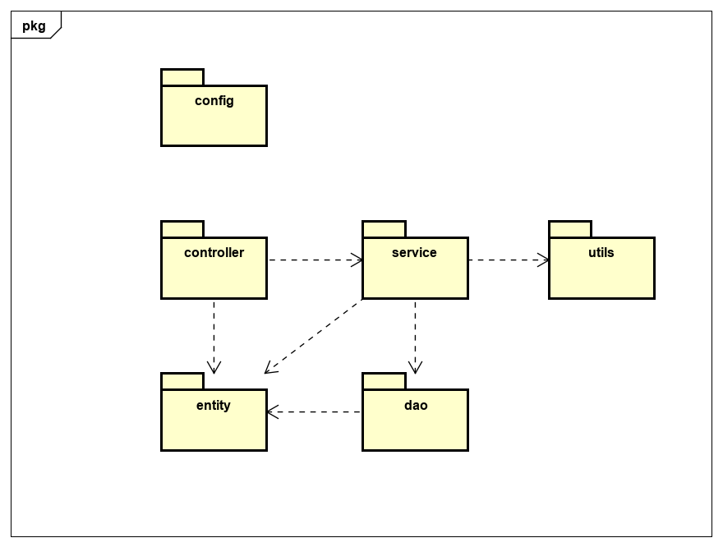

## Thiết kế chi tiết gói

Gói config:

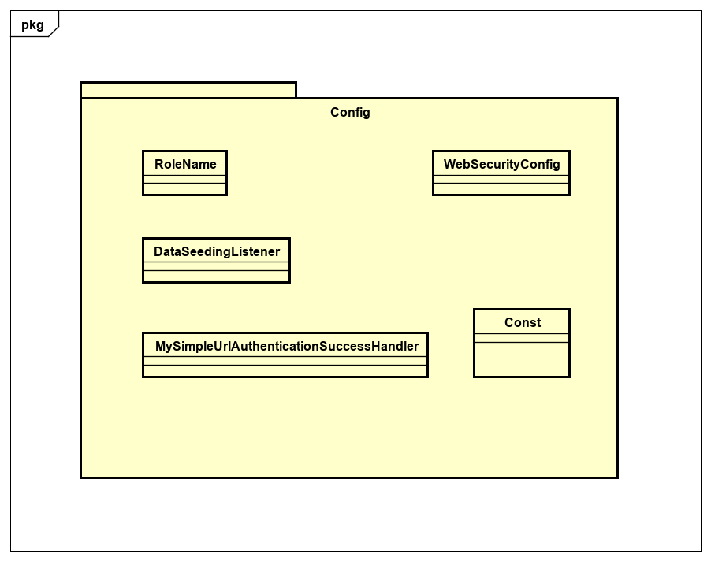

Gói util:

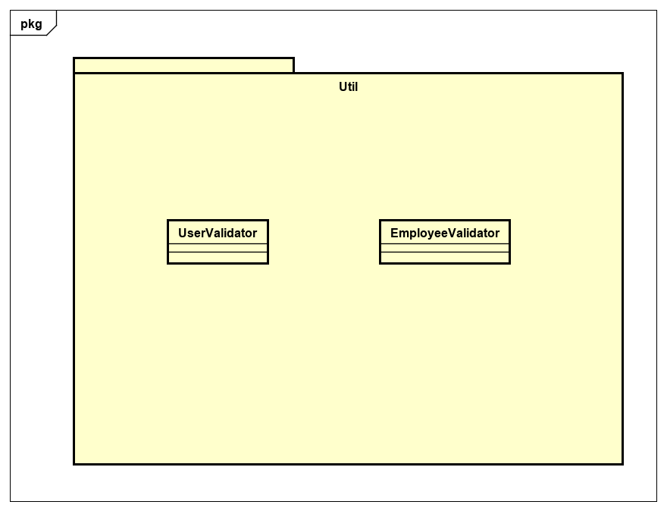

Gói controller:

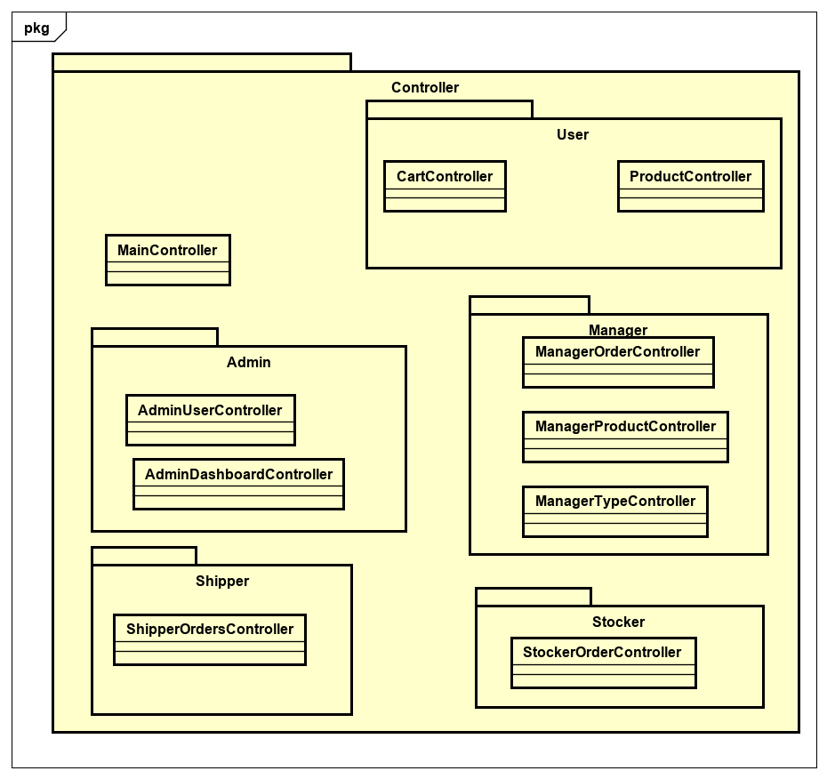

Gói service:

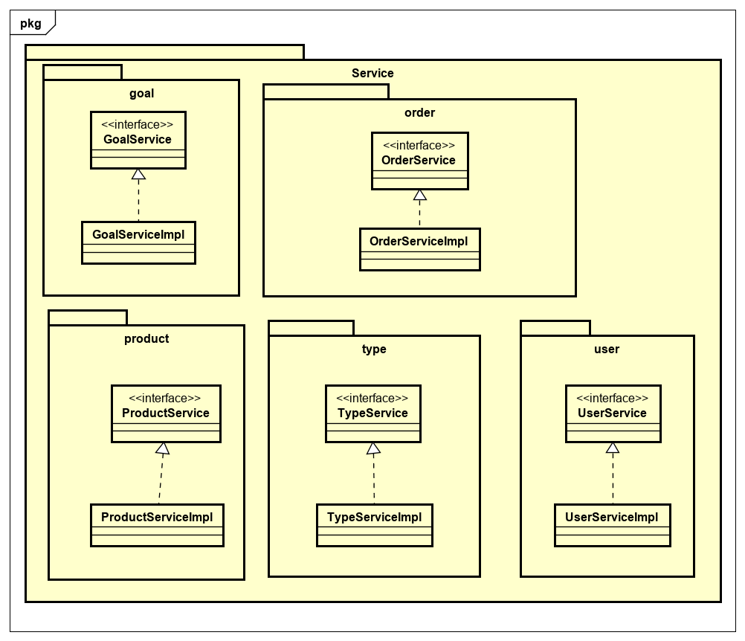

Gói dao:

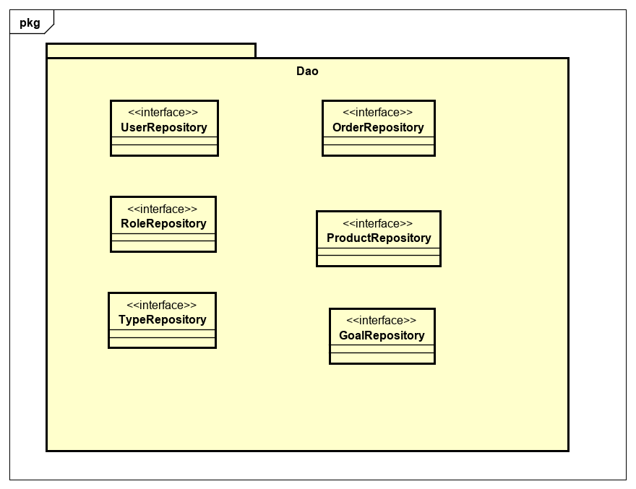

Gói entity:

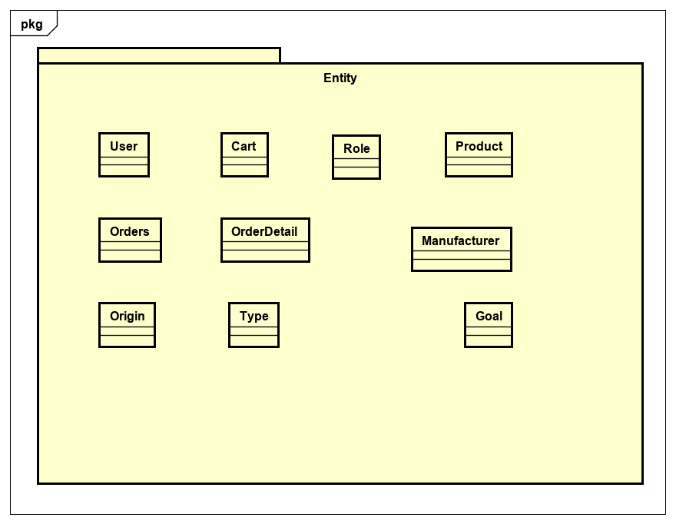

## Biểu đồ tương tác

1. Biểu đồ trình tự ca sử dụng Đăng ký

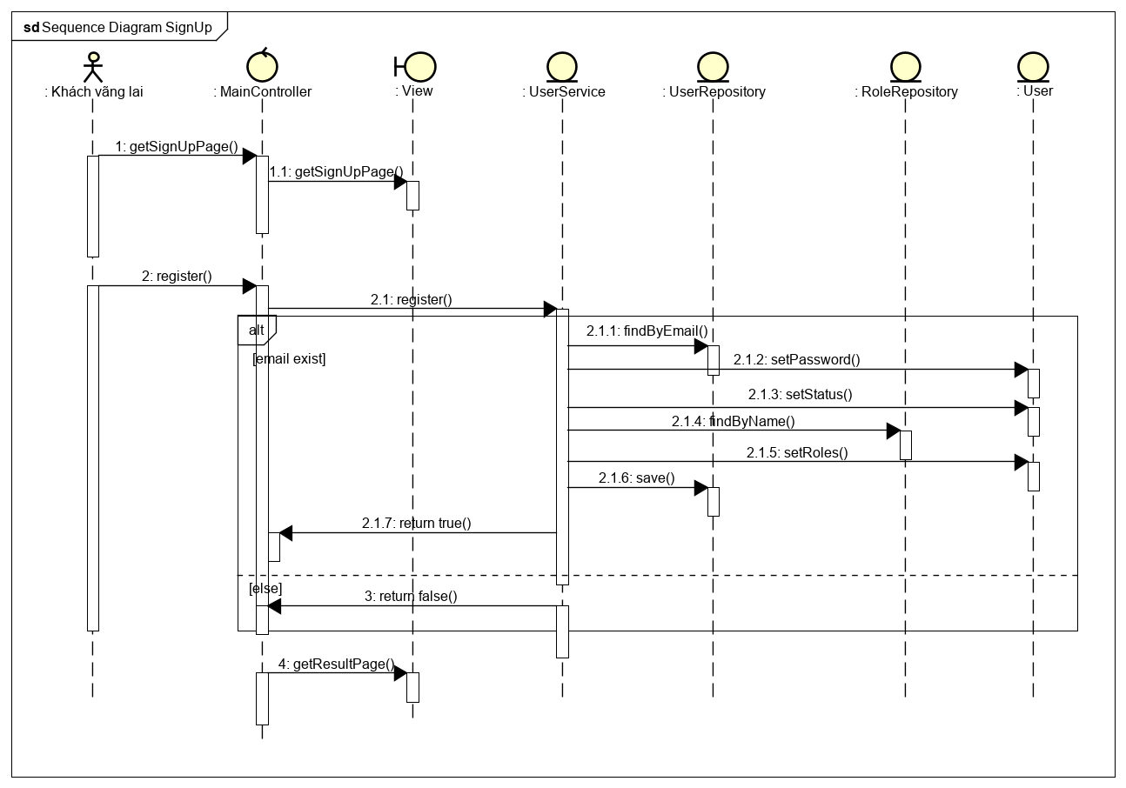

1. Biểu đồ trình tự ca sử dụng Đăng nhập

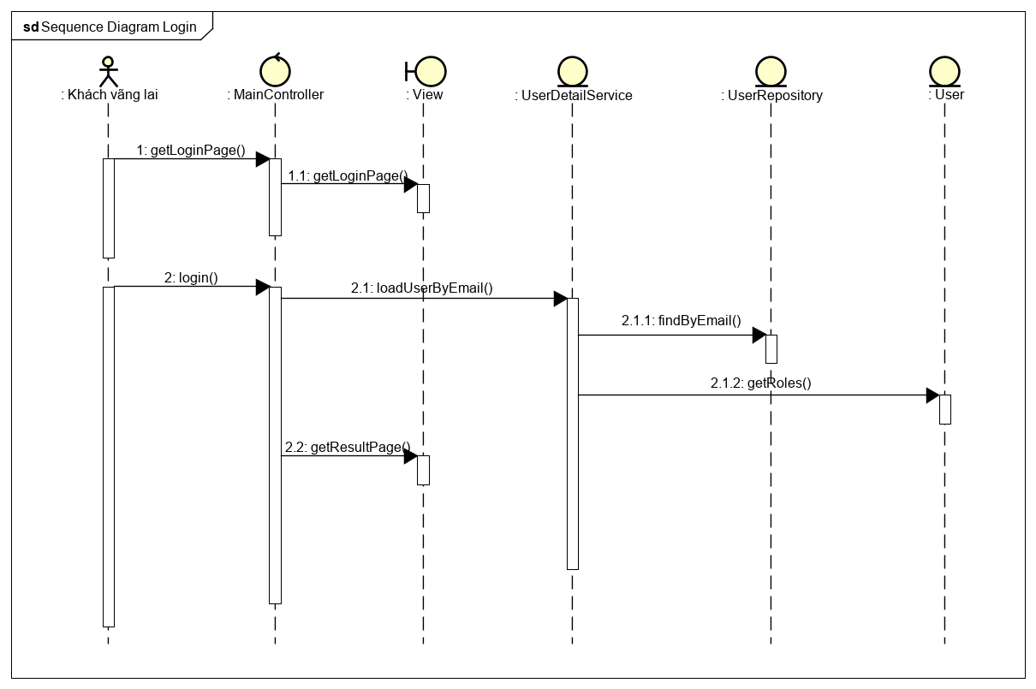

1. Biểu đồ trình tự ca sử dụng Đăng xuất

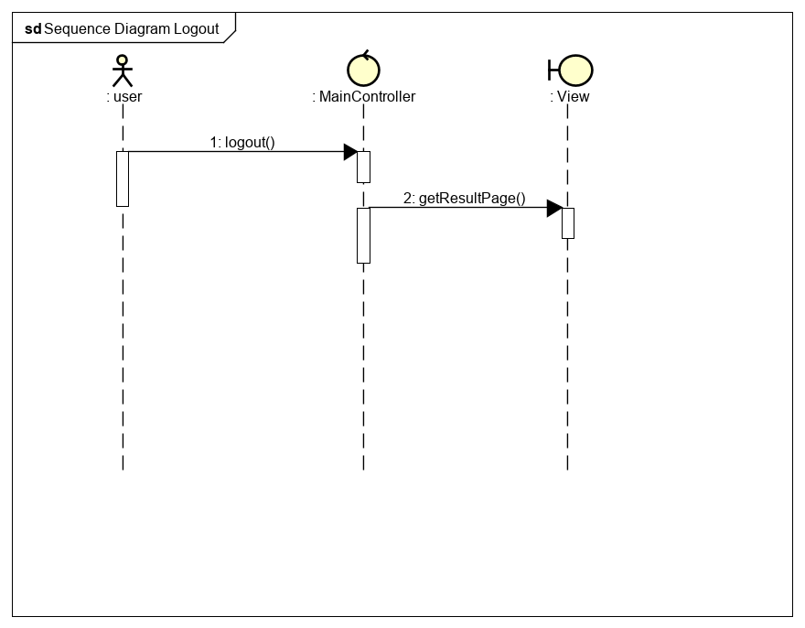

1. Biểu đồ trình tự ca sử dụng Thiết lập mục tiêu

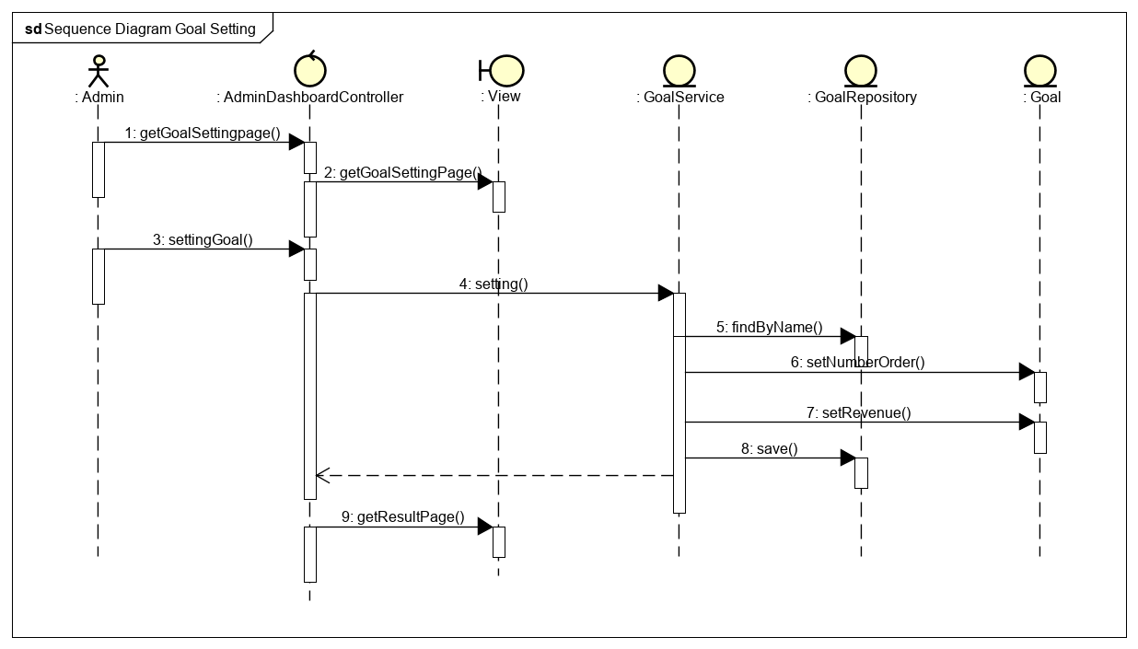

1. Biểu đồ trình tự ca sử dụng Phân quyền nhân viên

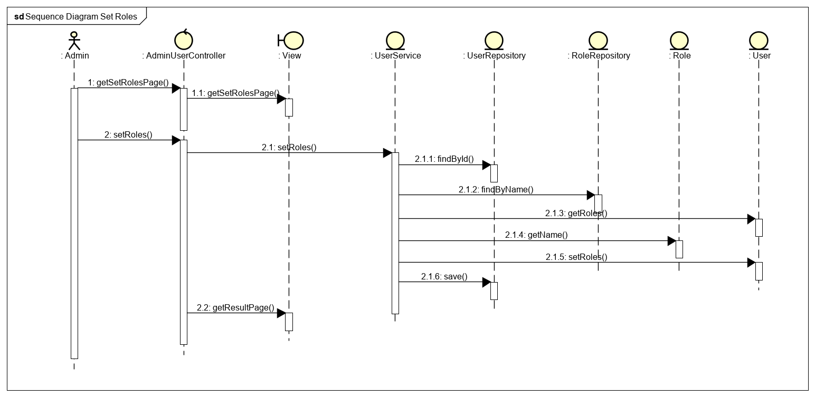

1. Biểu đồ trình tự ca sử dụng Khóa / mở khóa người dùng

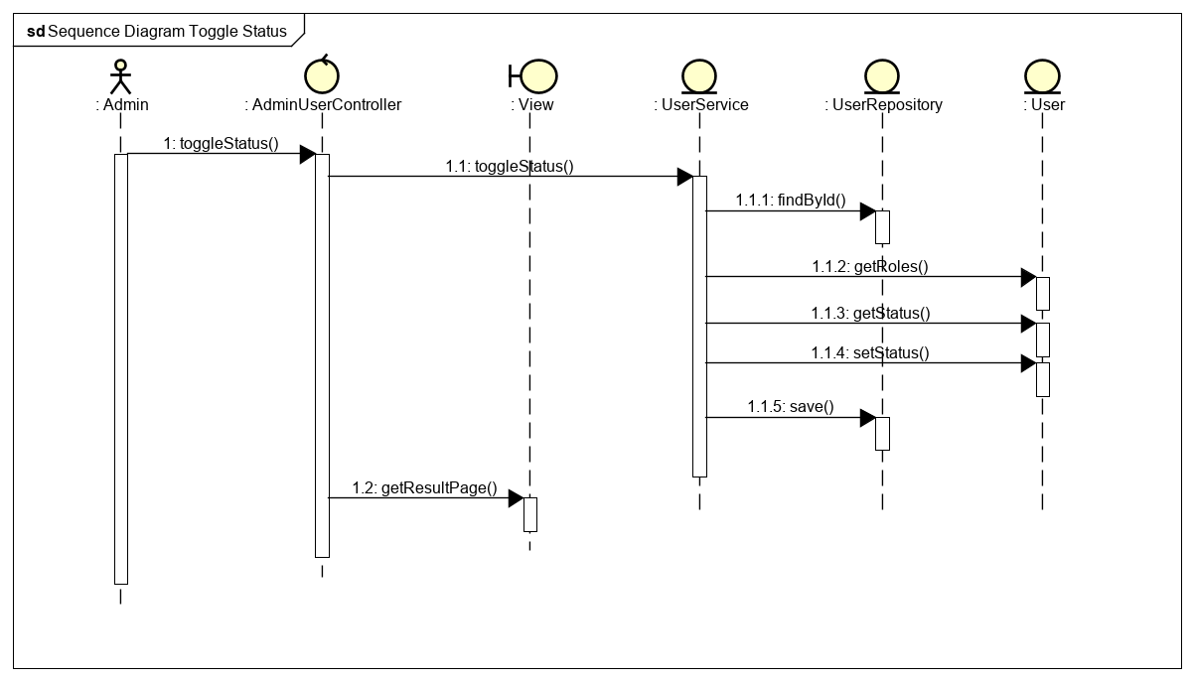

1. Biểu đồ trình tự ca sử dụng Cập nhật thông tin nhân viên

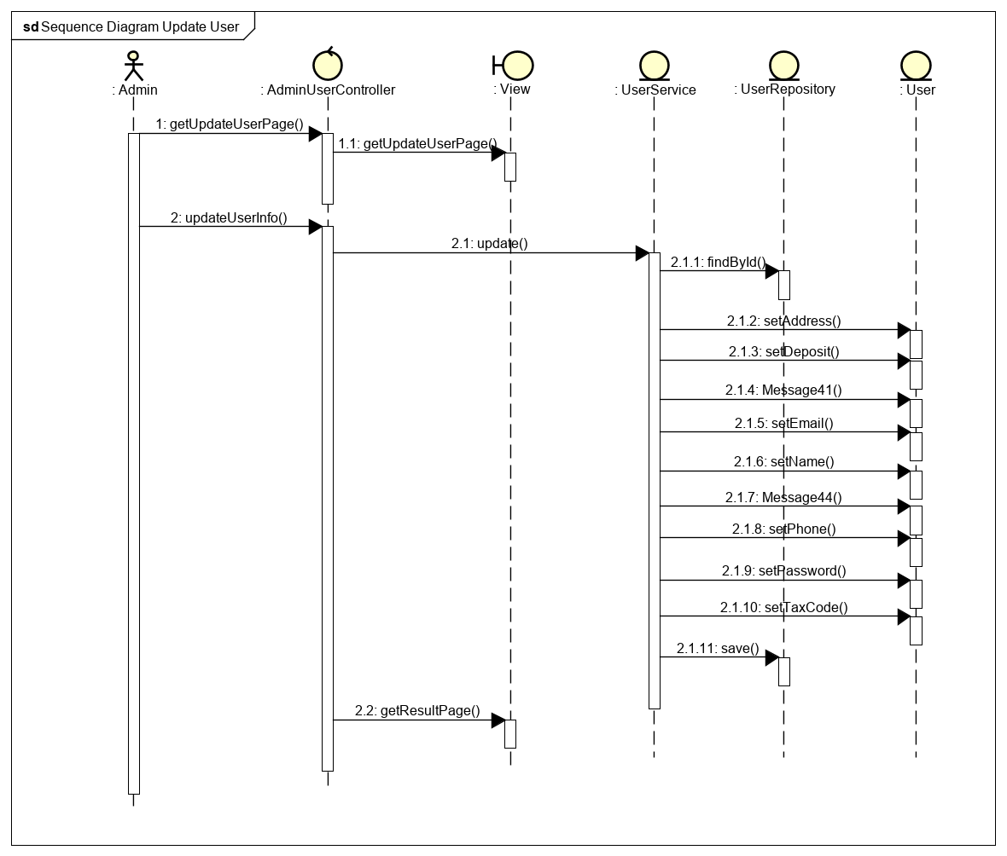

1. Biểu đồ trình tự ca sử dụng Tạo mới nhân viên

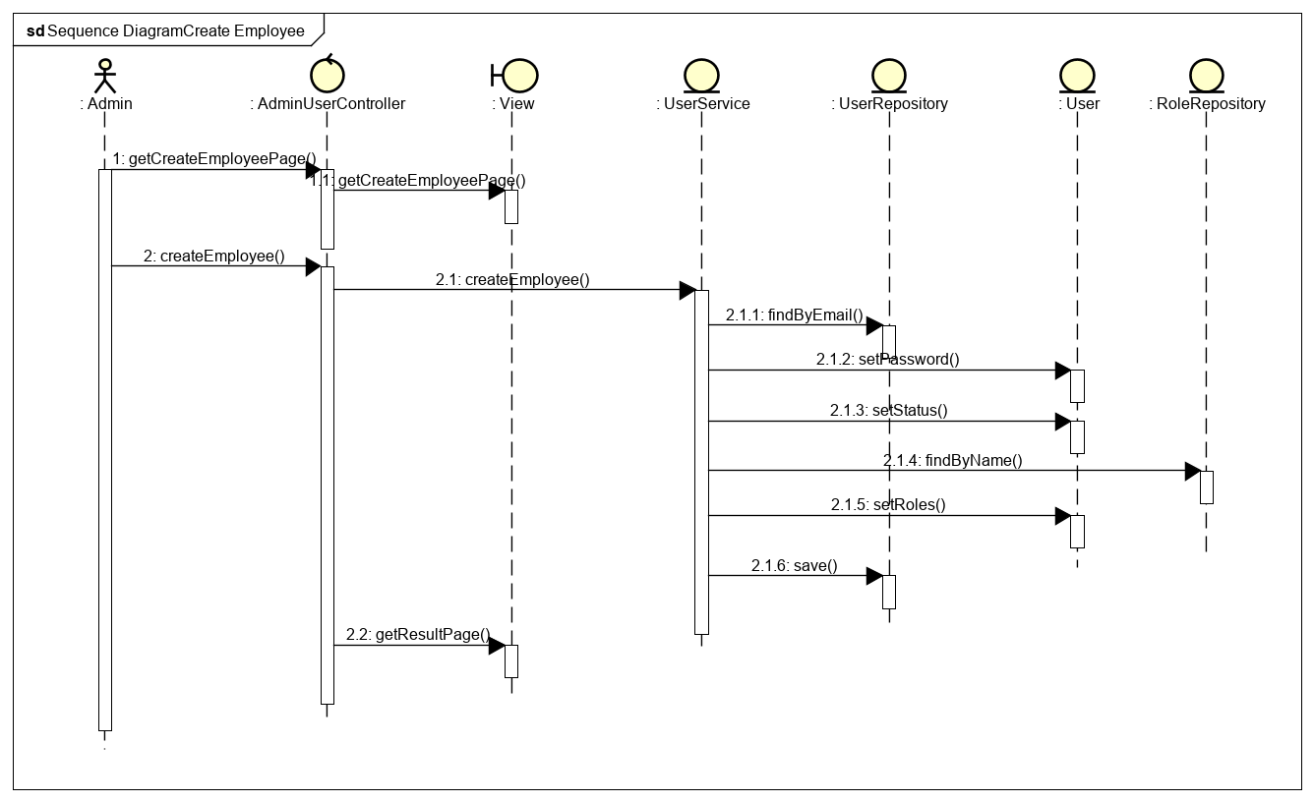

1. Biểu đồ trình tự ca sử dụng Xem chi tiết người dùng

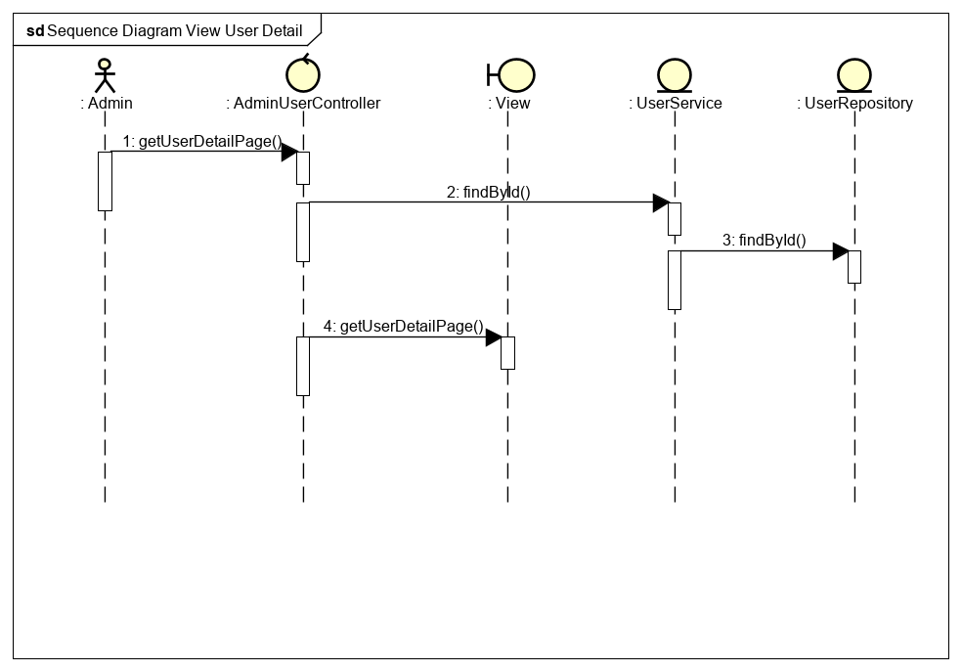

1. Biểu đồ trình tự ca sử dụng Xem báo cáo thống kê

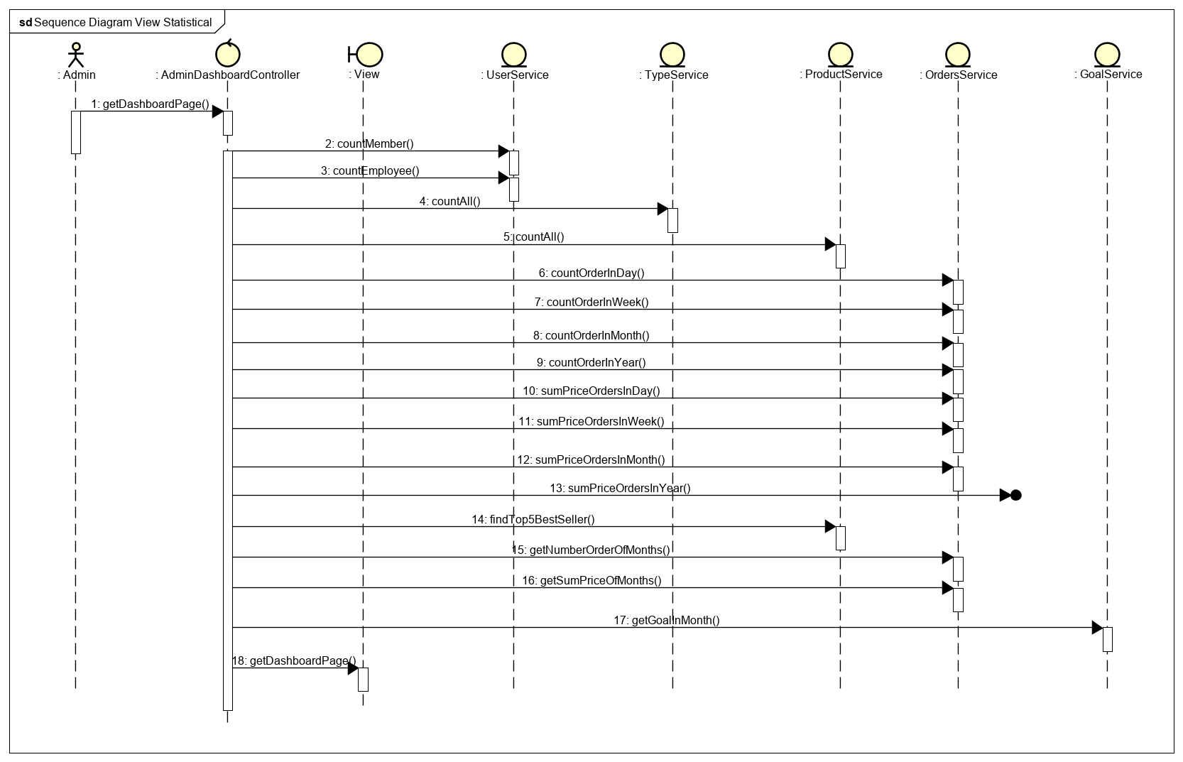

1. Biểu đồ trình tự ca sử dụng Xác nhận giao hàng

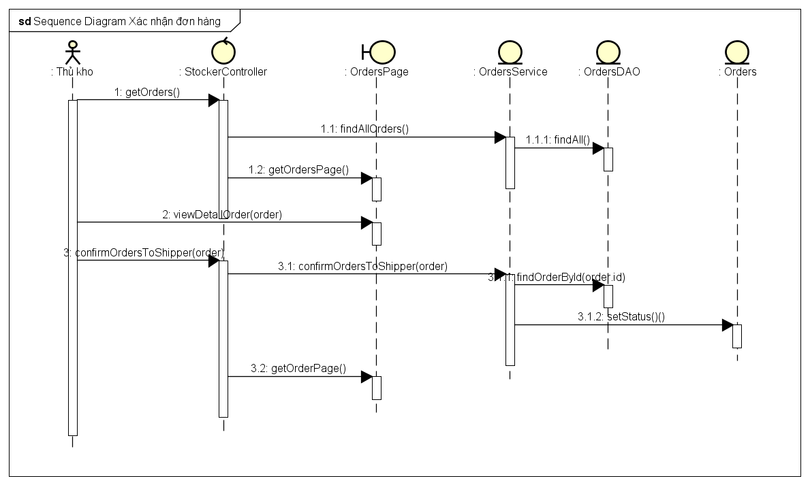

1. Biểu đồ trình tự ca sử dụng Xác nhận trả hàng

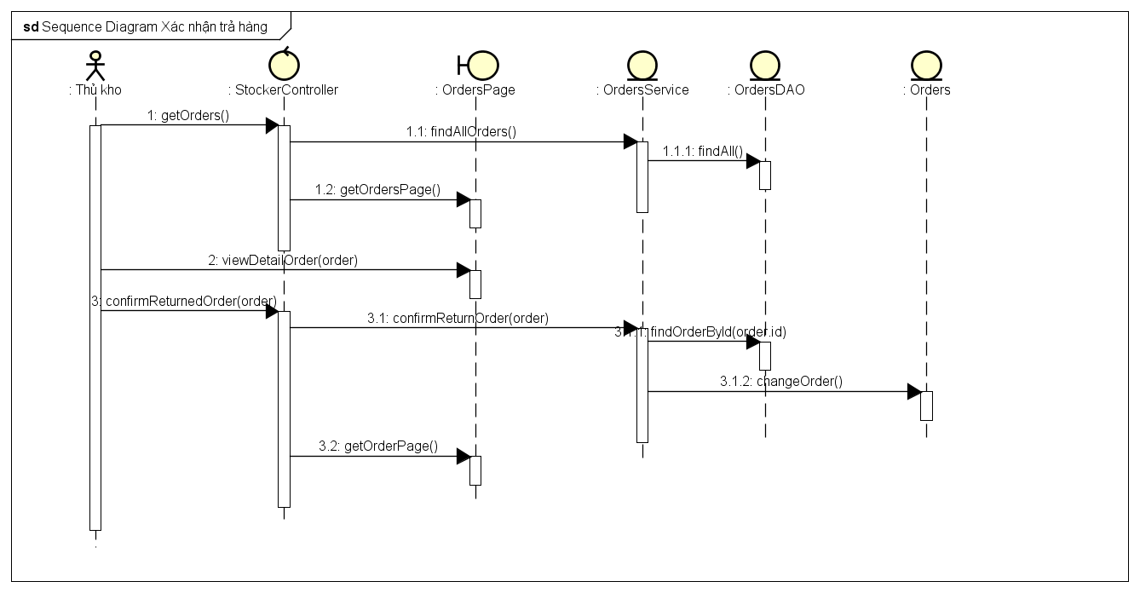

1. Biểu đồ trình tự ca sử dụng Xem danh sách đơn hàng của shipper

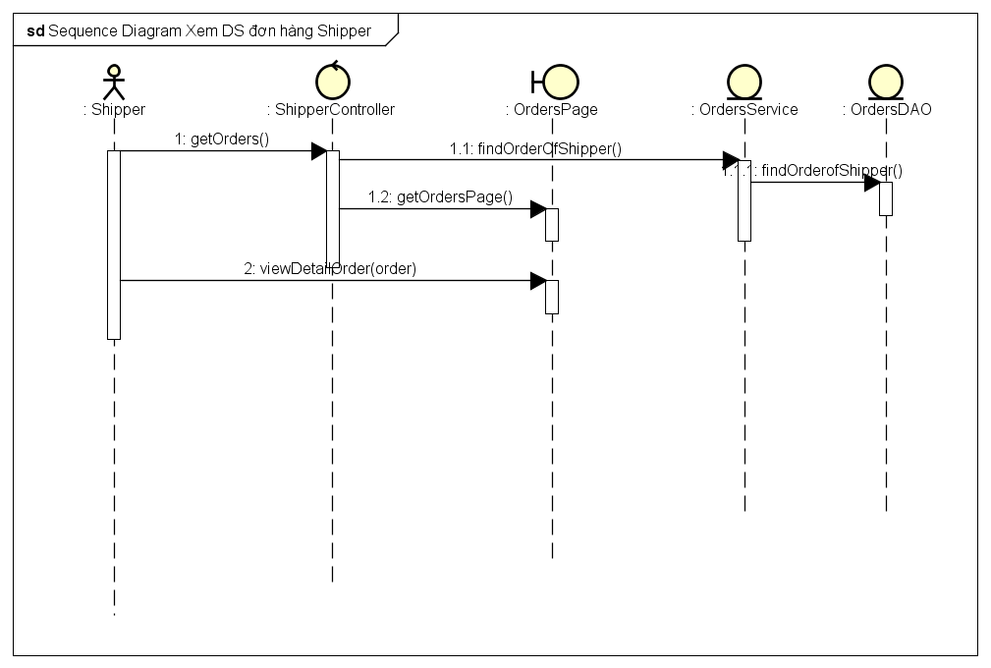

1. Biểu đồ trình tự ca sử dụng Xác nhận đơn hàng

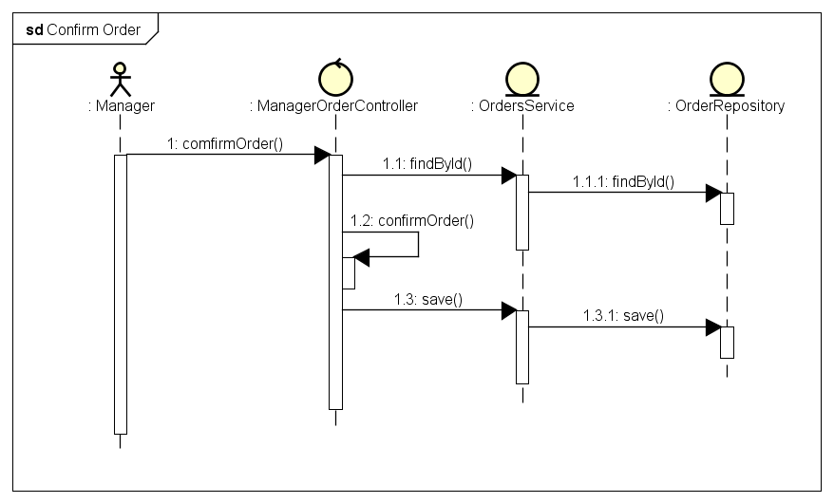

1. Biểu đồ trình tự ca sử dụng Hủy đơn hàng

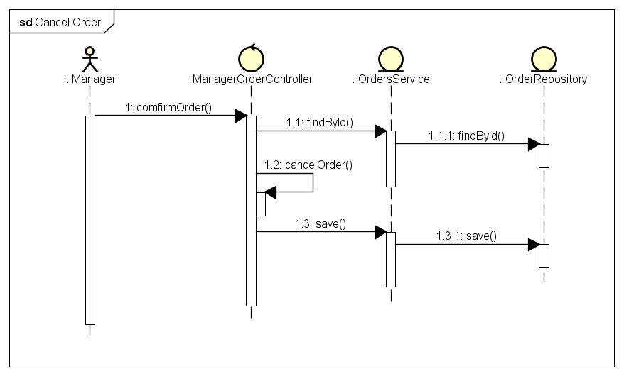

1. Biểu đồ trình tự ca sử dụng Tạo sản phẩm

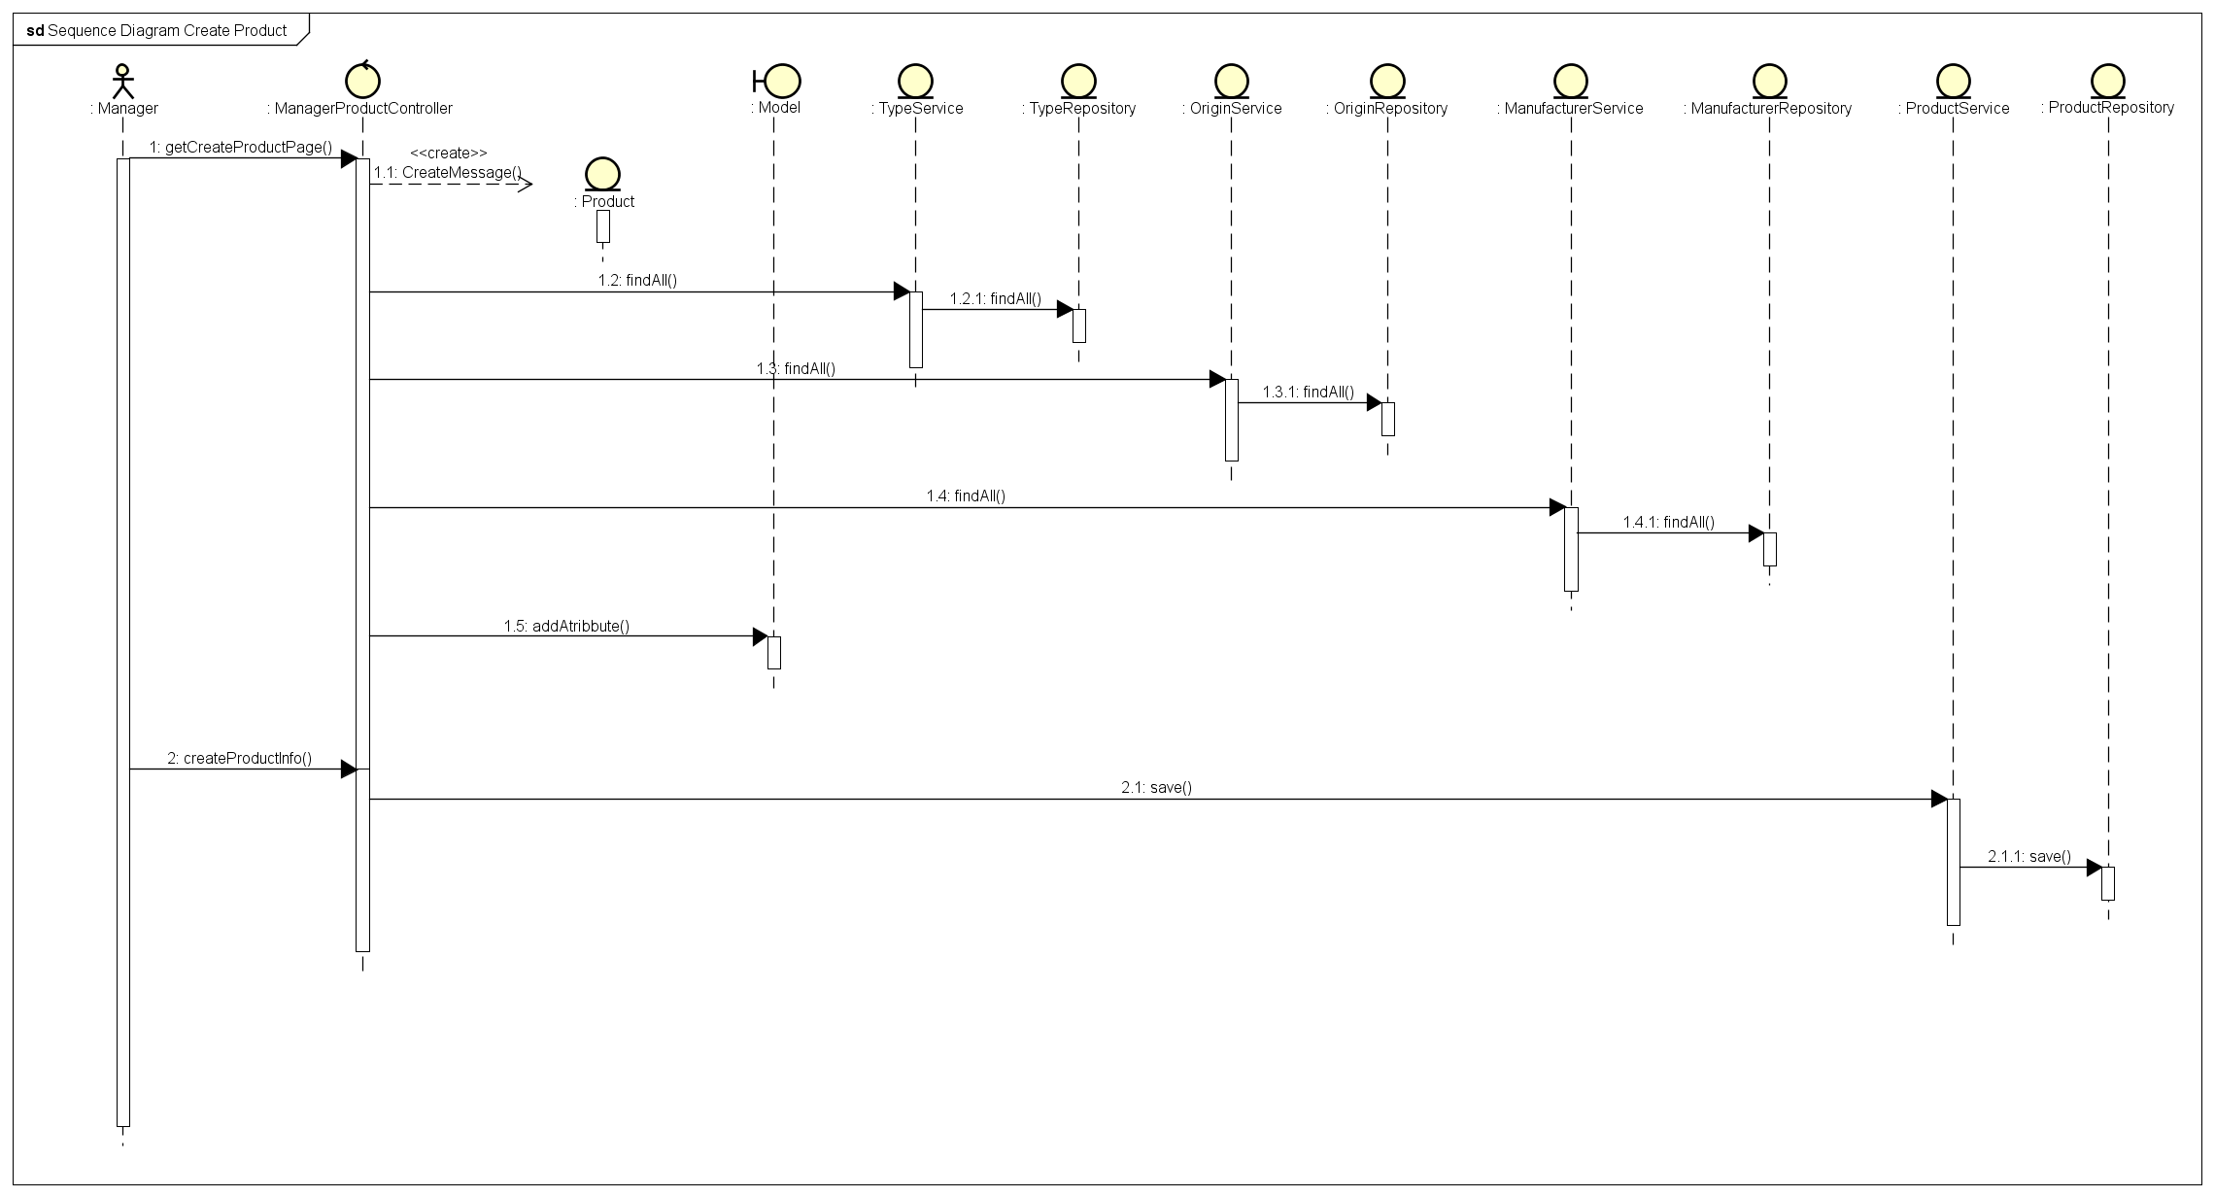

1. Biểu đồ trình tự ca sử dụng Xóa sản phẩm

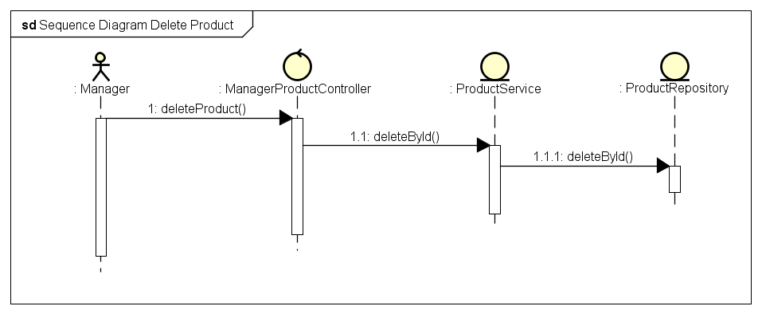

1. Biểu đồ trình tự ca sử dụng Cập nhật sản phẩm

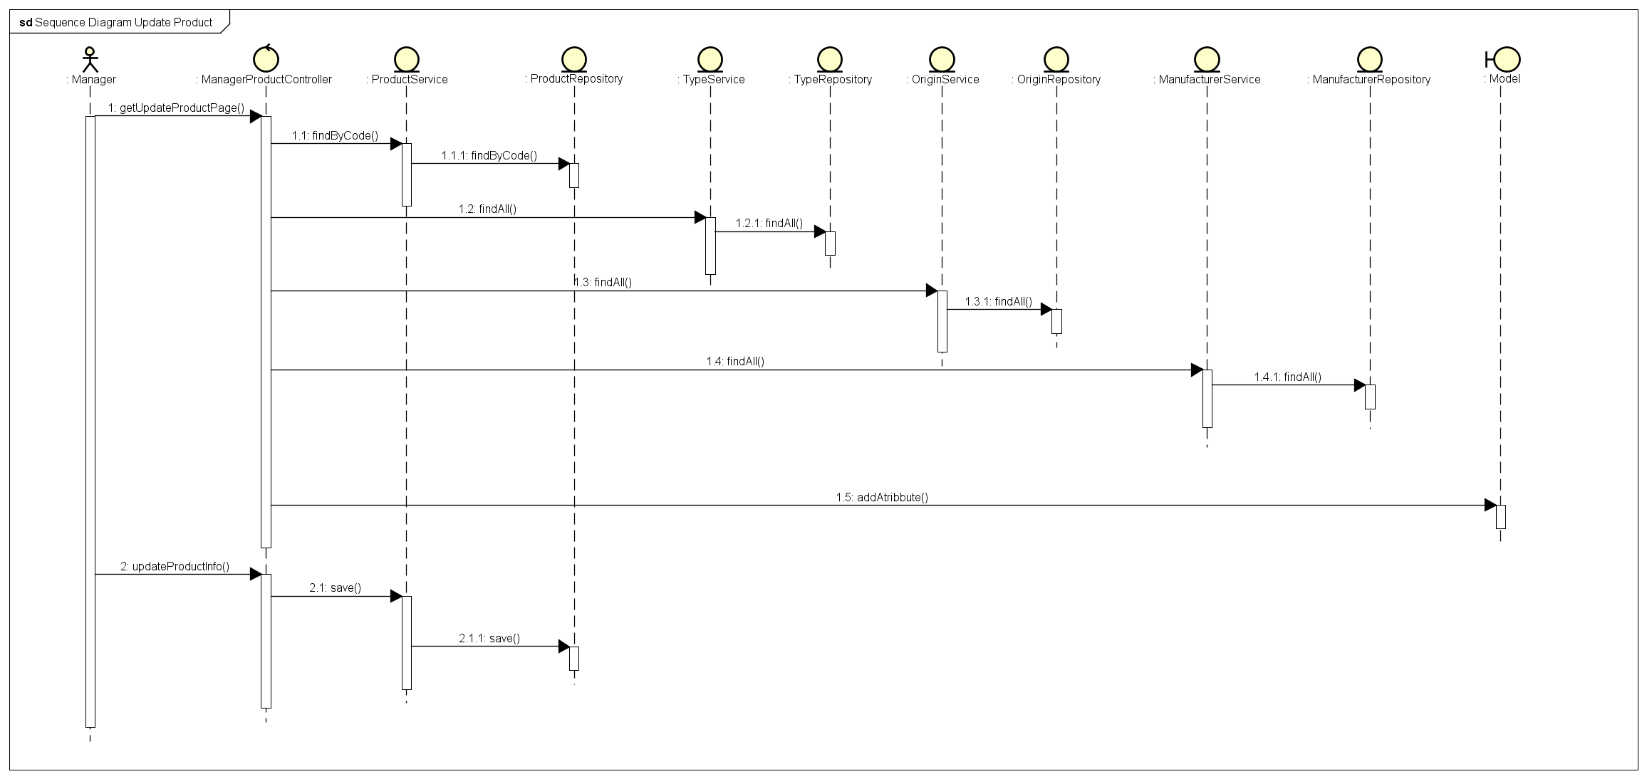

1. Biểu đồ trình tự ca sử dụng Xem danh sách sản phẩm

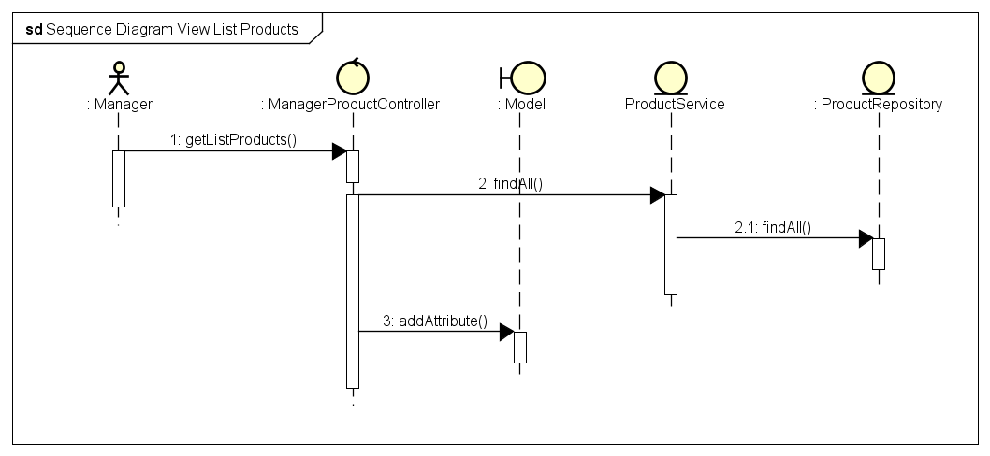

1. Biểu đồ trình tự ca sử dụng Xem chi tiết sản phẩm

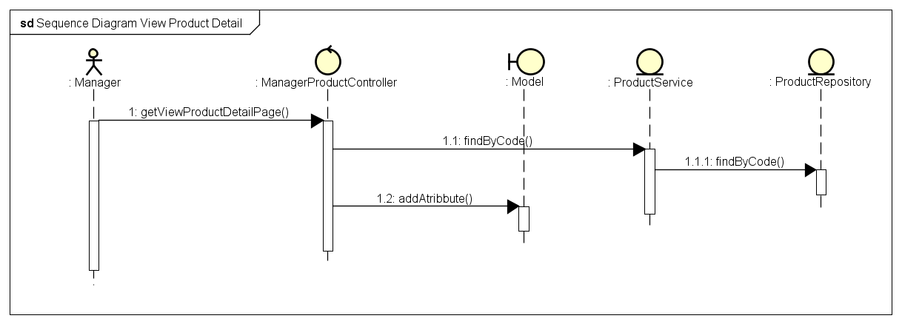

# THIẾT KẾ CƠ SỞ DỮ LIỆU

## Thiết kế mô hình cơ sở dữ liệu

Thiết kế các bảng như sau:

